
Universidad Mariano Gálvez de Guatemala
Centro Universitario de Puerto Barrios
Facultad de Ingeniería en Sistemas
Proyecto de Graduación I
Ing. Juan Pablo Escobar

Análisis y Diseño de la Aplicación
Ecosistema Multiplataforma para la optimización en Tiempo Real
de la planificación de Estiba de Buques Portacontenedores

Carlos Giovanni Martínez Aldana 0909-22 -19157

Puerto Barrios, Izabal 2 de mayo de 2026

Índice

1. Introducción 4
1.1 Propósito 4
1.2 Alcance 4
1.3 Definiciones, Acrónimos y Abreviaturas 5
1.4 Referencias 6
1.5 Resumen del Documento 8
2. Descripción General del Sistema 9
2.1 Perspectiva del Producto 9
2.2 Funciones del Producto 9
2.3 Características de los Usuarios 10
2.4 Restricciones Generales 11
2.5 Suposiciones y Dependencias 11
Suposiciones 11
Dependencias 12
3. Requerimientos Específicos 13
3.1 Interfaces Externas 13
3.1.1 Interfaces de Usuario 13
3.1.2 Interfaces de Hardware 13
3.1.3 Interfaces de Software 13
3.1.4 Interfaces de Comunicación 13
3.2 Requerimientos Funcionales 14
3.2.1 Módulo 1: Carga y Procesamiento de Datos (RF-001 a RF-005) 14
3.2.2 Módulo 2: Visualización del Plano de Estiba (RF-006 a RF-014) 20
3.2.3 Módulo 3: Búsqueda de Contenedores (RF-015 a RF-020) 28
3.2.4 Módulo 4: Lista y Filtrado de Contenedores (RF-021 a RF-025) 34
3.2.5 Módulo 5: Gestión de Muelle y Planificación (RF-026 a RF-030) 38
3.2.6 Módulo 6: Sincronización y Respaldo de Datos (RF-031 a RF-033) 43
3.2.7 Módulo 7: Administración y Seguridad (RF-034 a RF-035) 46
3.3 Requerimientos No Funcionales 48
3.3.1 Rendimiento 48
3.3.2 Usabilidad 49
3.3.6 Portabilidad 50
3.3.3 Seguridad 51
3.3.5 Mantenibilidad 52
3.3.4 Disponibilidad 53
3.3.7 Escalabilidad 54
3.3.8 Compatibilidad 54
4. Restricciones de Diseño y Cumplimiento 56
4.1 Estándares Aplicables 56
4.2 Restricciones Tecnológicas 56
4.3 Requerimientos Legales y de Privacidad 57
5. Atributos de Calidad 58
6. Apéndices 60
6.1 Matriz de Trazabilidad de Requerimientos 60
6.2 Casos de Uso Principales 62
Identificación de Actores del Sistema 62
Diagrama de Casos de Uso 63
Relatos de Casos de Uso 64
CU01 — Cargar Archivo BAPLIE 65
CU02 — Visualizar Bay Plan 67
CU03 — Buscar Contenedor 69
CU04 — Validar Posición en Muelle 71
CU05 — Sincronizar Datos Desktop ↔ Tablet 73
CU06 — Consultar Detalle de Contenedor 75
CU07 — Gestionar Voyages 77
CU08 — Filtrar Bay Plan por Criterio 79
CU09 — Generar Reporte de Operación 81
CU10 — Registrar Movimiento de Grúa 83
6.3 Modelos de Datos (Entidades Principales) 85
6.5 Lista de Verificación (Checklist ERS) 86
6.6 Aprobaciones 87
7. Diseño de la Aplicación 89
7.1 Propósito del Documento de Diseño 89
7.2 Introducción al Diseño Orientado a Objetos 89
7.3 El Lenguaje Unificado de Modelado (UML 2.5) 90
7.4 Clasificación de los Diagramas UML Aplicables 91
8. Diagramas Estructurales 92
8.1 Diagrama de Clases 92
8.2 Diagrama de Objetos 93
8.3 Diagrama de Componentes 94
8.4 Diagrama de Despliegue 95
9. Diagramas de Comportamiento 96
9.1 Diagrama de Actividades 96
9.2 Diagrama de Estados 98
9.3 Diagramas de Interacción 99
9.3.1 Diagrama de Secuencia 99
9.3.2 Diagrama de Comunicación 100
10. Restricciones de Diseño y Patrones Aplicados 102
10.1 Estándares Aplicables 102
10.2 Restricciones Tecnológicas 102
10.3 Patrones de Diseño Aplicados 102
11. Atributos de Calidad del Diseño 103
12. Apéndices del Diseño 105
12.1 Matriz de Trazabilidad Diseño-Requerimientos 105
12.2 Lista de Verificación del Diseño 106
12.3 Aprobaciones 106
Bibliografía 108

ESPECIFICACIÓN DE REQUERIMIENTOS DE SOFTWARE (ERS)
Basada en el estándar IEEE 830 / ISO/IEC/IEEE 29148:2018
Tabla 1
Información del proyecto
Campo | Detalle | Campo | Detalle
Proyecto | BayStream | Versión | 2.0
Organización | UMG — Centro Universitario de Puerto Barrios | Fecha | 02/05/2026
Autor | Carlos Giovanni Martínez Aldana | Estado | Revisión
Revisado por | Ing. Juan Pablo Escobar | Aprobado por | Pendiente

Tabla 2
Historial de versiones
Versión | Fecha | Autor | Descripción del Cambio
1.0 | 25/04/2026 | Carlos Giovanni Martínez Aldana | Versión inicial del análisis
2.0 | 02/05/2026 | Carlos Giovanni Martínez Aldana | Reestructuración conforme plantilla IEEE 830 / ISO/IEC/IEEE 29148

1. Introducción

1.1 Propósito
El presente documento describe la Especificación de Requerimientos de Software (ERS) del sistema BayStream, un ecosistema multiplataforma de código abierto diseñado para la visualización, gestión y validación de planos de estiba de buques portacontenedores mediante archivos BAPLIE/EDIFACT. Este documento está dirigido al equipo de desarrollo, al asesor académico, a los evaluadores del proyecto de graduación y a las partes interesadas del dominio marítimo-portuario.
La ERS ha sido elaborada siguiendo las directrices del estándar IEEE 830-1998 (IEEE Recommended Practice for Software Requirements Specifications) y su actualización ISO/IEC/IEEE 29148:2018 (Systems and Software Engineering — Requirements Engineering), adaptadas al contexto académico de un proyecto de graduación de la Universidad Mariano Gálvez de Guatemala.

1.2 Alcance
BayStream tiene como objetivo principal proporcionar una herramienta accesible, gratuita y multiplataforma que permita a los profesionales del sector marítimo-portuario visualizar e interpretar archivos BAPLIE de forma gráfica e interactiva, eliminando la dependencia de soluciones comerciales con costos de licenciamiento superiores a $50,000 USD anuales por terminal (Drewry Maritime Research, 2022).
El sistema contempla los siguientes alcances funcionales: (a) carga y procesamiento completo de archivos BAPLIE versión 2.2.1 EDIFACT; (b) visualización interactiva del plano de estiba con codificación por colores, separación cubierta/bodega e indicadores de peso; (c) motor de búsqueda avanzado por identificador BIC, puerto, naviera y tipo de carga especial; (d) módulo de validación matemática de posiciones en muelle con tablet Android; (e) sincronización bidireccional Offline-First entre módulos Desktop y Tablet mediante Firebase Firestore; (f) dashboard estadístico con gráficos de distribución; y (g) sistema básico de autenticación y control de acceso basado en roles.
Queda explícitamente fuera del alcance: la planificación automática de estiba, los cálculos de estabilidad naval, la integración con sistemas TOS (Terminal Operating Systems), el soporte de mensajes MOVINS o COPARN, y la compilación para plataformas Apple (iOS/macOS).

1.3 Definiciones, Acrónimos y Abreviaturas
La siguiente tabla presenta los términos técnicos, acrónimos y abreviaturas utilizados en este documento para facilitar su comprensión por parte de lectores de diferentes perfiles profesionales.
Tabla 3
Definiciones, acrónimos y abreviaturas
Término / Sigla | Definición
ERS | Especificación de Requerimientos de Software
BAPLIE | Bayplan/Stowage Plan Occupied and Empty Locations Message (mensaje EDIFACT para planos de estiba)
EDIFACT | Electronic Data Interchange for Administration, Commerce and Transport (estándar ONU para intercambio electrónico de datos)
Bay Plan | Plano de estiba del buque, representación gráfica de la distribución de contenedores por bahías, filas y tiers
SMDG | Shipping Message Design Group, organización que define las guías de implementación del mensaje BAPLIE
ISO 6346 | Norma internacional para codificación, identificación y marcado de contenedores de carga (BIC code)
BBBRRTT | Formato ISO de coordenada de estiba: Bahía-Fila-Tier (Bay-Row-Tier)
BIC Code | Bureau International des Containers, código único de identificación de contenedores según ISO 6346
TEU | Twenty-foot Equivalent Unit, unidad estándar de medida de capacidad de buques portacontenedores
VGM | Verified Gross Mass, peso bruto verificado obligatorio según enmienda SOLAS
IMDG | International Maritime Dangerous Goods Code, código para clasificación y transporte de mercancías peligrosas
UN/LOCODE | United Nations Code for Trade and Transport Locations, código estándar para identificación de puertos y terminales
OOG | Out of Gauge, contenedor con carga sobredimensionada que excede las dimensiones estándar
Reefer | Contenedor refrigerado con sistema de control de temperatura integrado
Hatch Cover | Tapa de escotilla, estructura que separa la cubierta de la bodega del buque
Tier | Nivel o piso dentro de la estructura de estiba del buque
Offline-First | Arquitectura de software que prioriza la funcionalidad local sin conexión a internet
Clean Architecture | Patrón arquitectónico que separa el código en capas independientes: dominio, datos y presentación
Riverpod | Framework de gestión de estado reactivo para aplicaciones Flutter
MVP | Minimum Viable Product, producto mínimo viable con funcionalidades esenciales
SUS | System Usability Scale, escala estandarizada para medir la usabilidad percibida (Lewis, 2018)

1.4 Referencias
Los siguientes documentos y normas técnicas constituyen la base normativa y bibliográfica de esta especificación:
Drewry Maritime Research. (2022). Container Terminal Technology Report. Drewry Shipping Consultants Ltd.
Google LLC. (2026). Flutter documentation. https://flutter.dev/docs
Google LLC. (2026). Firebase documentation. https://firebase.google.com/docs
Hernández Sampieri, R., y Mendoza Torres, C. P. (2023). Metodología de la investigación: Las rutas cuantitativa, cualitativa y mixta (2.ª ed.). McGraw-Hill / Interamericana Editores.
IEEE. (1998). IEEE Std 830-1998 — IEEE Recommended Practice for Software Requirements Specifications. IEEE Computer Society.
Interaction Design Foundation. (2023). Heuristic evaluation: How to conduct a heuristic evaluation. https://www.interaction-design.org/literature/topics/heuristic-evaluation
International Organization for Standardization. (2011). ISO/IEC 25010:2011 — Systems and software engineering — Systems and software Quality Requirements and Evaluation (SQuaRE). ISO.
International Organization for Standardization. (2018). ISO/IEC/IEEE 29148:2018 — Systems and software engineering — Life cycle processes — Requirements engineering. ISO.
International Organization for Standardization. (2022). ISO 6346:2022 — Freight containers — Coding, identification and marking. ISO.
Levinson, M. (2016). The box: How the shipping container made the world smaller and the world economy bigger (2nd ed.). Princeton University Press.
Lewis, J. R. (2018). The System Usability Scale: Past, present, and future. International Journal of Human–Computer Interaction, 34(7), 577–590.
Object Management Group. (2017). OMG Unified Modeling Language (OMG UML), Version 2.5.1. https://www.omg.org/spec/UML/2.5.1/
Rodrigue, J. P. (2024). The Geography of Transport Systems (6.ª ed.). Routledge.
SMDG — Shipping Message Design Group. (2024). BAPLIE Message Implementation Guide (versión 3.x, actualizada marzo 2024). https://smdg.org/
UNCTAD — United Nations Conference on Trade and Development. (2025). Review of Maritime Transport 2025: Staying the Course in Turbulent Waters. United Nations Publications.
Vlachogianni, P., y Tselios, N. (2022). Perceived usability evaluation of educational technology using the System Usability Scale (SUS): A systematic review. Journal of Research on Technology in Education, 54(3), 392–409.

1.5 Resumen del Documento
La sección 2 presenta la descripción general del sistema, incluyendo la perspectiva del producto, las funciones principales, las características de los usuarios, las restricciones generales y las suposiciones. La sección 3 detalla los requerimientos específicos: interfaces externas, los 35 requerimientos funcionales organizados en 7 módulos y los 8 requerimientos no funcionales. La sección 4 describe las restricciones de diseño y cumplimiento normativo. La sección 5 presenta los atributos de calidad según el modelo ISO/IEC 25010. La sección 6 contiene los apéndices con la matriz de trazabilidad, los 10 casos de uso detallados, los modelos de datos, la lista de verificación y las aprobaciones.

2. Descripción General del Sistema

2.1 Perspectiva del Producto
BayStream es un sistema nuevo e independiente que no reemplaza ni extiende un sistema preexistente. Se concibe como un ecosistema multiplataforma compuesto por dos módulos principales: (a) el módulo Desktop, orientado al Ship Planner en oficina, que ejecuta sobre Windows 10/11 y navegadores web; y (b) el módulo Tablet, orientado al Supervisor de Muelle, que ejecuta sobre Android 8.0+ en dispositivos táctiles. Ambos módulos comparten una única base de código desarrollada en Flutter con arquitectura Clean Architecture y patrón de estado Riverpod.
El sistema interactúa con los siguientes componentes externos: archivos BAPLIE/EDIFACT como fuente de datos de entrada, Firebase Cloud Firestore como servicio de sincronización en la nube (opcional), y el sistema de archivos local del dispositivo para almacenamiento persistente. La arquitectura Offline-First garantiza que todas las funcionalidades críticas operen sin conexión a internet, un requisito operativo fundamental en zonas portuarias con conectividad limitada (UNCTAD, 2025).

2.2 Funciones del Producto
Las principales funciones del sistema se organizan en siete módulos funcionales:
- Módulo 1 — Carga y Procesamiento de Datos: selección, lectura, parsing y validación de archivos BAPLIE/EDIFACT (RF-001 a RF-005).
- Módulo 2 — Visualización del Plano de Estiba: representación gráfica interactiva del Bay Plan con codificación por colores, separación cubierta/bodega y navegación entre bahías (RF-006 a RF-014).
- Módulo 3 — Búsqueda de Contenedores: localización por identificador BIC, puerto, naviera y tipo de carga especial, con navegación automática al Bay Plan (RF-015 a RF-020).
- Módulo 4 — Lista y Filtrado de Contenedores: visualización tabular, filtrado por naviera, resumen del viaje y dashboard estadístico (RF-021 a RF-025).
- Módulo 5 — Gestión de Muelle y Planificación: vista panorámica del buque, validación de reglas de estiba, planificación de descarga y modo offline (RF-026 a RF-030).
- Módulo 6 — Sincronización y Respaldo de Datos: almacenamiento local, sincronización en la nube y exportación a formatos estándar (RF-031 a RF-033).
- Módulo 7 — Administración y Seguridad: autenticación de usuarios y control de acceso basado en roles (RF-034 a RF-035).

2.3 Características de los Usuarios
El sistema está diseñado para cinco tipos de usuarios, clasificados en actores primarios (humanos que inician casos de uso) y actores secundarios (sistemas externos que apoyan la ejecución).
Tabla 4
Características de los usuarios del sistema
Tipo de Usuario | Descripción | Nivel Técnico | Tipo | Frecuencia de Uso
Ship Planner | Carga archivos BAPLIE, visualiza el plano de bahía, consulta contenedores y gestiona voyages | Medio | Primario | Diaria
Supervisor de Muelle | Valida posiciones físicas de contenedores antes del movimiento de grúa | Medio | Primario | Diaria
Gerente de Operaciones | Consulta reportes, métricas de operación y estatus de voyages activos | Medio | Primario | Diaria
Firebase Firestore | Persiste datos del voyage y sincroniza cambios entre módulos Desktop y Tablet | N/A (Sistema) | Secundario | Automática
Archivo BAPLIE/EDIFACT | Provee la información estructurada del plano de estiba del buque | N/A (Sistema) | Secundario | Automática

2.4 Restricciones Generales
- Regulatorias: El procesamiento de archivos BAPLIE debe cumplir con las guías de implementación SMDG (2024) y la sintaxis EDIFACT de Naciones Unidas. La clasificación de mercancías peligrosas debe seguir el código IMDG.
- De hardware: El módulo Tablet debe operar en dispositivos Android de gama media (4 GB RAM, procesador ARM de 4 núcleos) utilizados en entornos de muelle expuestos a condiciones ambientales adversas.
- De lenguaje y protocolos: La interfaz de usuario debe estar en español con terminología técnica bilingüe (español/inglés) para los términos marítimos. La comunicación con Firebase utiliza HTTPS/TLS 1.2+.
- De seguridad: Los archivos BAPLIE contienen información comercial sensible. El procesamiento se realiza exclusivamente en el dispositivo local. La sincronización en la nube es opcional y cifrada.
- De plataforma: El desarrollo se limita a Flutter SDK ≥ 3.0.0 con Dart como lenguaje. No se contemplan plataformas Apple (iOS/macOS) por requerir hardware Mac para compilación.

2.5 Suposiciones y Dependencias

Suposiciones
- Los usuarios finales tienen acceso a dispositivos Windows 10+ (escritorio) o Android 8.0+ (tablet) con capacidad de almacenamiento suficiente para archivos BAPLIE de hasta 5 MB.
- Los archivos BAPLIE proporcionados cumplen con alguna de las versiones soportadas del estándar EDIFACT (D.95B a D.13B).
- Las zonas portuarias pueden tener conectividad intermitente o nula, por lo que la arquitectura Offline-First es requisito operativo, no opcional.
- El usuario Ship Planner posee conocimiento básico del formato Bay Plan y la terminología marítima estándar.

Dependencias
- Flutter SDK ≥ 3.0.0 y el ecosistema de paquetes pub.dev para el desarrollo multiplataforma.
- Firebase Cloud Firestore (opcional) para la funcionalidad de sincronización en la nube (RF-032).
- Paquete file_picker de Flutter para la selección de archivos nativos en cada plataforma.
- Riverpod como framework de gestión de estado reactivo.

3. Requerimientos Específicos

3.1 Interfaces Externas

3.1.1 Interfaces de Usuario
La interfaz de usuario sigue las guías de Material Design 3 de Google, implementadas mediante el tema useMaterial3: true y ColorScheme.fromSeed() para garantizar coherencia visual entre plataformas. La navegación principal utiliza un TabBar con tres pestañas: Bay Plan, Lista de Contenedores y Estadísticas. El diseño es responsivo, adaptándose mediante LayoutBuilder a pantallas desde 5 pulgadas (smartphones) hasta 27 pulgadas (monitores de escritorio).

3.1.2 Interfaces de Hardware
El sistema interactúa con el hardware a través de las abstracciones proporcionadas por Flutter: pantalla táctil en dispositivos Android (gestos de toque, desplazamiento y pellizco), ratón y teclado en Windows (clic, scroll, atajos), y sistema de archivos local para lectura de archivos BAPLIE. No se requieren periféricos especializados como lectores de barras o sensores.

3.1.3 Interfaces de Software
El sistema se integra con los siguientes componentes de software externo:
- Firebase Cloud Firestore — Protocolo: HTTPS/REST con SDK nativo — Propósito: Sincronización bidireccional de datos de voyages entre módulos Desktop y Tablet (opcional, RF-032).
- Firebase Authentication — Protocolo: HTTPS/OAuth 2.0 — Propósito: Autenticación de usuarios con correo/contraseña y proveedores de identidad (RF-034).
- Sistema de archivos local — API: file_picker (pub.dev) — Propósito: Selección y lectura de archivos BAPLIE/EDIFACT desde almacenamiento del dispositivo (RF-001).

3.1.4 Interfaces de Comunicación
Toda comunicación con servicios externos utiliza HTTPS con TLS 1.2+ como mínimo. La sincronización con Firebase Firestore emplea WebSockets para escucha en tiempo real y REST para operaciones CRUD. No se implementan protocolos de comunicación propietarios. En modo offline, no se establece comunicación de red alguna; todos los datos se procesan y almacenan localmente.

3.2 Requerimientos Funcionales
Los requerimientos funcionales describen las capacidades específicas que el sistema BayStream debe proporcionar. Se han identificado 35 requerimientos funcionales organizados en 7 módulos, detallados con identificador, descripción, entradas, procesos, salidas, criterios de aceptación, prioridad y observaciones, siguiendo la metodología IEEE 830.
Figura 1
Clasificación de prioridades de Requerimientos Funcionales (RF)
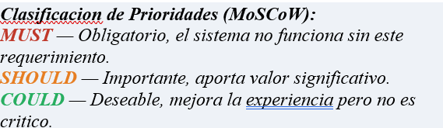
Fuente: Elaboración propia.

3.2.1 Módulo 1: Carga y Procesamiento de Datos (RF-001 a RF-005)
Este módulo abarca todas las funcionalidades relacionadas con la selección, lectura, validación y procesamiento de archivos BAPLIE en formato EDIFACT. Constituye la base fundamental del sistema.

RF-001 — Selección y Carga de Archivo BAPLIE
ID | RF-001
Nombre | Selección y Carga de Archivo BAPLIE
Descripción | El sistema debe permitir al usuario seleccionar y cargar un archivo BAPLIE en formato EDIFACT (.edi, .txt, .baplie) desde el sistema de archivos local mediante un selector nativo. El proceso debe leer el contenido completo en memoria, validar que no esté vacío y prepararlo para su procesamiento por el módulo de parsing. El sistema proporcionará retroalimentación visual durante todo el proceso, incluyendo indicador de progreso y notificación de éxito o error al finalizar. Si el usuario cancela la selección, el sistema mantendrá su estado sin alteraciones. Este requerimiento constituye el punto de entrada de datos al sistema.
Entrada | • Archivo BAPLIE seleccionado por el usuario (formatos: .edi, .txt, .baplie).  • Acción del usuario al presionar el botón de carga o el botón flotante.
Proceso | • Presentar el selector de archivos nativo con filtro de extensiones (.edi, .txt, .baplie).  • Verificar que el usuario haya seleccionado un archivo.  • Leer el contenido completo del archivo en memoria como bytes.  • Validar que el archivo no esté vacío y contenga datos legibles.  • Convertir los bytes a cadena de texto para procesamiento.  • Transferir el contenido al servicio de parsing BAPLIE.  • Mostrar indicador de carga durante el procesamiento.
Salida | Contenido del archivo listo para parsing, o mensaje de error descriptivo. Notificación visual (SnackBar) indicando el resultado con el nombre del archivo.
Criterios de Aceptación | • El selector muestra únicamente archivos .edi, .txt y .baplie.  • Si el usuario cancela, no se produce cambio en el estado.  • Archivos vacíos son rechazados con mensaje de error claro.  • Se muestra indicador de progreso durante carga y procesamiento.  • Notificación verde (éxito) o roja (error) al completar.
Prioridad | MUST (Muy Alta)
Estado | Implementado
Observaciones | Punto de entrada principal. Implementado con file_picker para compatibilidad multiplataforma.

RF-002 — Parsing y Validación del Formato BAPLIE 2.2.1
ID | RF-002
Nombre | Parsing y Validación del Formato BAPLIE 2.2.1
Descripción | El sistema debe implementar un parser completo para archivos BAPLIE versión 2.2.1 basado en el estándar EDIFACT. El parser deberá normalizar el contenido eliminando saltos de línea innecesarios, identificar los separadores de segmentos ('), elementos (+) y componentes (:), y dividir el contenido en segmentos individuales para procesamiento secuencial. Deberá validar la estructura general conforme al estándar BAPLIE 2.2.1 definido por SMDG. En caso de formato inválido, lanzará excepciones descriptivas.
Entrada | • Cadena de texto con el contenido completo del archivo BAPLIE/EDI.
Proceso | • Normalizar contenido removiendo retornos de carro.  • Dividir en segmentos usando el separador (').  • Filtrar segmentos vacíos.  • Validar existencia de segmentos válidos.  • Procesar secuencialmente cada segmento (UNH, TDT, LOC, EQD, MEA, NAD, DGS, TMP, UNT).  • Construir el objeto VesselVoyage con la información extraída.
Salida | Objeto VesselVoyage completo con buque, contenedores, bahías y metadatos. O excepción BaplieParsingException.
Criterios de Aceptación | • Procesa correctamente archivos BAPLIE 2.2.1 estándar.  • Archivos vacíos o inválidos generan excepciones claras.  • Soporta variaciones comunes del formato EDIFACT.  • Procesamiento menor a 5 segundos para 5,000 contenedores.
Prioridad | MUST (Muy Alta)
Estado | Implementado
Observaciones | Núcleo del sistema. Implementado en BaplieParserService (837 líneas).

RF-003 — Extracción de Información del Buque
ID | RF-003
Nombre | Extracción de Información del Buque
Descripción | El sistema debe extraer la información completa del buque a partir del segmento TDT (Transport Information). Incluye nombre del buque (c222.e8212), número de viaje (e8028), código de naviera (c040), bandera y número IMO. Deberá manejar múltiples formatos del segmento TDT e implementar respaldo buscando en segmentos RFF con calificador VM cuando el nombre no se encuentre en el TDT.
Entrada | • Segmento TDT con calificador '20' (transporte marítimo principal).  • Segmentos RFF como respaldo para nombre del buque.
Proceso | • Localizar segmento TDT con calificador 20.  • Extraer número de viaje del elemento e8028 (posición 2).  • Extraer nombre del buque del componente c222 (posición 8, subíndice 3).  • Intentar formato alternativo si no se encuentra (posición 8, subíndice 0).  • Extraer código de operador del componente c040.  • Extraer bandera del buque (posición 9).  • Si no se encuentra nombre, buscar en segmentos RFF con calificador VM.
Salida | Objeto Vessel con nombre, número IMO, indicativo de llamada, bandera y operador.
Criterios de Aceptación | • Nombre del buque se extrae correctamente de archivos de diferentes navieras.  • Si no se encuentra, se lanza excepción descriptiva.  • Número de viaje se asigna como 'UNKNOWN' si no está presente.
Prioridad | MUST (Muy Alta)
Estado | Implementado
Observaciones | Soporta variaciones de MSC, Maersk, CMA CGM, ZIM, entre otros.

RF-004 — Extracción de Datos de Contenedores
ID | RF-004
Nombre | Extracción de Datos de Contenedores
Descripción | El sistema debe extraer los datos completos de cada contenedor a partir de los grupos LOC+EQD+MEA+NAD del archivo BAPLIE. Para cada contenedor: identificador BIC, tipo/tamaño ISO (ISO 6346), estado (lleno/vacío), posición de estiba (BBBRRTT), pesos (bruto, VGM SOLAS, tara) y naviera operadora. El parser maneja variabilidad en el orden de segmentos, implementando un mecanismo de pesos pendientes que acumula valores MEA hasta encontrar el EQD correspondiente.
Entrada | • Segmentos LOC+147 (posición de estiba), LOC+9 (puerto carga), LOC+11 (puerto descarga).  • Segmentos EQD+CN (datos del contenedor).  • Segmentos MEA con calificadores WT, VGM, T.  • Segmentos NAD+CA (naviera).
Proceso | • Detectar LOC+147 que inicia un nuevo grupo de contenedor.  • Parsear coordenada ISO de estiba (BBBRRTT) a bahía, fila y tier.  • Detectar LOC+9 y LOC+11 para puertos de carga y descarga.  • Acumular pesos de segmentos MEA en variables pendientes.  • Al encontrar EQD+CN, crear contenedor con ID, tipo ISO y estado.  • Aplicar pesos pendientes al contenedor recién creado.  • Continuar procesando segmentos MEA y NAD adicionales.  • Al encontrar nuevo LOC+147 o UNT, guardar contenedor actual.
Salida | Lista de objetos ContainerUnit con todos los atributos extraídos.
Criterios de Aceptación | • Se extraen correctamente todos los contenedores del archivo.  • Los pesos se asignan correctamente sin importar orden MEA/EQD.  • Las coordenadas de estiba se parsean correctamente.  • Contenedores sin ID válido se descartan.
Prioridad | MUST (Muy Alta)
Estado | Implementado
Observaciones | La lógica de pesos pendientes resuelve ambigüedad real del estándar BAPLIE.

RF-005 — Detección de Carga Especial (IMO, Reefer, OOG)
ID | RF-005
Nombre | Detección de Carga Especial (IMO, Reefer, OOG)
Descripción | El sistema debe detectar y clasificar contenedores con carga especial: mercancías peligrosas (segmento DGS con clase IMDG y número ONU), contenedores refrigerados (segmento TMP con temperatura y unidad) y sobredimensión (segmento DIM). La detección es crítica para seguridad portuaria. El sistema marca cada contenedor con indicadores booleanos (isDangerous, isReefer, isOverDimension) y almacena detalles específicos.
Entrada | • Segmentos DGS: DGS+IMD+clase:versión+unNumber.  • Segmentos TMP: TMP+2+temperatura:CEL o FAH.  • Segmentos DIM para sobredimensión.
Proceso | • Al encontrar DGS, extraer clase IMDG y número ONU; marcar isDangerous=true.  • Al encontrar TMP, extraer temperatura y unidad; marcar isReefer=true.  • Evaluar dimensiones para detectar sobredimensión (OOG).
Salida | Contenedores con indicadores de carga especial y detalles (clase IMDG, número ONU, temperatura).
Criterios de Aceptación | • Contenedores con DGS se marcan como peligrosos.  • Contenedores con TMP se marcan como reefer con temperatura correcta.  • Conversión Celsius/Fahrenheit correcta.  • Un contenedor puede tener múltiples indicadores simultáneamente.
Prioridad | MUST (Muy Alta)
Estado | Implementado
Observaciones | Crítico para cumplimiento del código IMDG y regulaciones SOLAS.

3.2.2 Módulo 2: Visualización del Plano de Estiba (RF-006 a RF-014)
Este módulo comprende las funcionalidades de representación visual del plano de estiba (Bay Plan) del buque. Permite visualizar gráficamente la distribución de contenedores en cada bahía, diferenciando cubierta y bodega, con información detallada mediante interacción.

RF-006 — Representación Visual del Grid de Bahía
ID | RF-006
Nombre | Representación Visual del Grid de Bahía
Descripción | El sistema debe generar una representación visual en forma de cuadrícula (grid) para cada bahía del buque, donde cada celda representa una posición de estiba (slot) identificada por su fila (row) y nivel (tier) según el estándar ISO. Las filas se numeran de forma impar (01, 03, 05...) y los tiers de abajo hacia arriba con bodega (02-78) y cubierta (80-98). Cada celda ocupada muestra un indicador visual con código de color. Las celdas vacías se representan con color neutro. El grid se adapta dinámicamente al número real de filas y tiers de cada bahía.
Entrada | • Objeto Bay con mapa de ContainerSlots y lista de contenedores.  • Número máximo de filas y rango de tiers de la bahía.
Proceso | • Calcular dimensiones del grid a partir de maxRow y rango de tiers.  • Separar tiers en cubierta (>=80) y bodega (<80).  • Generar filas del grid de arriba hacia abajo (tier mayor a menor).  • Para cada posición (row, tier), verificar si existe ContainerSlot con contenedor.  • Renderizar cada celda con color y estilo correspondiente.  • Agregar etiquetas de fila y tier en los márgenes.
Salida | Widget visual tipo cuadrícula con celdas coloreadas representando la distribución de contenedores.
Criterios de Aceptación | • El grid refleja correctamente la posición de cada contenedor según coordenada ISO.  • Celdas vacías se diferencian visualmente de las ocupadas.  • Etiquetas de fila y tier son legibles y correctas.  • El grid se adapta al tamaño real de cada bahía sin distorsión.
Prioridad | MUST (Muy Alta)
Estado | Implementado
Observaciones | Implementado en _BayGridWidget. Referencia visual crítica para planificadores de estiba.

RF-007 — Selector de Bahías con Navegación
ID | RF-007
Nombre | Selector de Bahías con Navegación
Descripción | El sistema debe proporcionar un mecanismo de selección y navegación entre bahías mediante una barra horizontal desplazable con botones (chips) numerados. El usuario puede seleccionar cualquier bahía tocando su número, o navegar secuencialmente con flechas de avance y retroceso. La bahía seleccionada se resalta visualmente y el grid se actualiza inmediatamente. La barra hace scroll automático para mantener visible la bahía seleccionada. Las flechas se deshabilitan al alcanzar el primer o último número de bahía.
Entrada | • Lista ordenada de números de bahía disponibles.  • Acción del usuario: toque en número o presión de flechas.
Proceso | • Renderizar lista de bahías como chips horizontales desplazables.  • Al seleccionar, actualizar selectedBayNumber.  • Actualizar grid para mostrar bahía seleccionada.  • Flechas avanzan/retroceden a bahía adyacente.  • Scroll automático para centrar bahía activa.
Salida | Barra de navegación funcional con bahía seleccionada resaltada y grid actualizado.
Criterios de Aceptación | • Todas las bahías aparecen ordenadas numéricamente.  • La bahía seleccionada se distingue visualmente.  • Flechas navegan correctamente entre bahías.  • Scroll automático mantiene visible la bahía seleccionada.
Prioridad | MUST (Muy Alta)
Estado | Implementado
Observaciones | Componente esencial para navegación dentro del Bay Plan.

RF-008 — Codificación por Color según Estado del Contenedor
ID | RF-008
Nombre | Codificación por Color según Estado del Contenedor
Descripción | El sistema debe aplicar un esquema de colores diferenciado a cada celda del grid según el estado y tipo del contenedor: verde para llenos (Full), naranja para vacíos (Empty), gris para estado desconocido, celeste para refrigerados (Reefer), rojo para mercancías peligrosas (IMO/DG) y morado para sobredimensionados (OOG). Los contenedores con múltiples indicadores se priorizan: peligrosos (rojo) > reefer (celeste) > OOG (morado) > estado base.
Entrada | • Objeto ContainerUnit con atributos de estado y carga especial.
Proceso | • Evaluar isDangerous; si verdadero, asignar rojo.  • Evaluar isReefer; si verdadero, asignar celeste.  • Evaluar isOverDimension; si verdadero, asignar morado.  • Sin indicadores especiales, asignar según estatus (Full=verde, Empty=naranja).  • Aplicar color como fondo de la celda.
Salida | Celdas del grid coloreadas según jerarquía de estado y tipo de carga.
Criterios de Aceptación | • Cada tipo de contenedor tiene color único y reconocible.  • La prioridad de colores se respeta para contenedores con múltiples indicadores.  • Colores distinguibles en tema claro y oscuro.
Prioridad | MUST (Muy Alta)
Estado | Implementado
Observaciones | Sigue convenciones de la industria marítima para codificación visual.

RF-009 — Separación Visual entre Cubierta (Deck) y Bodega (Hold)
ID | RF-009
Nombre | Separación Visual entre Cubierta (Deck) y Bodega (Hold)
Descripción | El sistema debe representar visualmente la separación entre cubierta (tiers >= 80) y bodega (tiers < 80) dentro de cada bahía. Incluye etiquetas descriptivas ("CUBIERTA (DECK)" en azul, "BODEGA (HOLD)" en marrón) y una línea divisora horizontal que simula la tapa de escotilla (Hatch cover). Si una bahía solo tiene contenedores en una sección, solo se muestra esa sección.
Entrada | • Lista de tiers clasificados en deckTiers (>=80) y holdTiers (<80).
Proceso | • Clasificar tiers en cubierta y bodega.  • Mostrar etiqueta "CUBIERTA (DECK)" si hay tiers de cubierta.  • Renderizar filas de cubierta.  • Dibujar línea divisora si hay ambas secciones.  • Mostrar etiqueta "BODEGA (HOLD)" si hay tiers de bodega.  • Renderizar filas de bodega.
Salida | Grid de bahía con secciones visualmente diferenciadas.
Criterios de Aceptación | • Separación deck/hold claramente visible.  • Etiquetas legibles y correctamente ubicadas.  • Bahías con solo deck o solo hold muestran únicamente la sección correspondiente.
Prioridad | MUST (Muy Alta)
Estado | Implementado
Observaciones | Refleja la estructura física real del buque portacontenedores.

RF-010 — Detalle de Contenedor al Interactuar
ID | RF-010
Nombre | Detalle de Contenedor al Interactuar
Descripción | El sistema debe mostrar información detallada de un contenedor cuando el usuario interactúa con su celda en el grid (toque en móvil, clic en escritorio). La información se presenta en un panel modal (BottomSheet) con: identificador BIC, tipo/tamaño ISO, estado, posición de estiba completa, pesos (bruto, VGM, tara), puertos de carga y descarga, naviera operadora, e indicadores de carga especial con detalles. El panel se organiza en secciones lógicas con iconos y se cierra mediante deslizamiento o toque exterior.
Entrada | • Objeto ContainerUnit seleccionado por el usuario en el grid.
Proceso | • Detectar interacción del usuario en celda ocupada.  • Recuperar el ContainerUnit asociado.  • Construir panel modal con secciones de información.  • Presentar BottomSheet con animación de entrada.
Salida | Panel modal con información completa del contenedor seleccionado.
Criterios de Aceptación | • Al tocar celda ocupada, se muestra detalle del contenedor.  • Al tocar celda vacía, no se muestra panel.  • Toda la información disponible se presenta organizada.  • El panel se cierra correctamente.
Prioridad | MUST (Muy Alta)
Estado | Implementado
Observaciones | Esencial para inspección individual de contenedores en el plano de estiba.

RF-011 — Leyenda Interactiva de Colores
ID | RF-011
Nombre | Leyenda Interactiva de Colores
Descripción | El sistema debe mostrar una leyenda de colores en la parte inferior del Bay Plan explicando cada color: Lleno (verde), Vacío (naranja), Reefer (celeste), IMO/Peligroso (rojo), OOG (morado) y Sin contenedor (gris). La leyenda será interactiva: al tocar un color, se filtran y resaltan únicamente los contenedores de ese tipo en el grid. Un segundo toque desactiva el filtro y muestra todos los contenedores.
Entrada | • Esquema de colores definido para cada tipo.  • Interacción del usuario con elementos de la leyenda.
Proceso | • Renderizar ítems de leyenda con color y etiqueta.  • Detectar toque en un ítem.  • Activar filtro visual que atenúa los demás tipos.  • Si se toca el mismo tipo nuevamente, desactivar filtro.
Salida | Leyenda visual con capacidad de filtrado interactivo.
Criterios de Aceptación | • La leyenda muestra todos los tipos con sus colores.  • Al tocar un tipo, solo se resaltan los correspondientes.  • El filtro se activa y desactiva fácilmente.
Prioridad | SHOULD (Alta)
Estado | Propuesto
Observaciones | Mejora significativa de usabilidad para identificación rápida de carga especial.

RF-012 — Indicadores de Peso por Tier
ID | RF-012
Nombre | Indicadores de Peso por Tier
Descripción | El sistema debe calcular y mostrar el peso acumulado por cada tier de la bahía seleccionada. Esta información es crítica para planificación de estiba, ya que los contenedores más pesados deben ubicarse en tiers inferiores para la estabilidad del buque. Los indicadores se presentan como etiquetas en toneladas al costado del grid, opcionalmente con barra de progreso proporcional.
Entrada | • Lista de contenedores de la bahía con pesos y tiers.
Proceso | • Agrupar contenedores por tier.  • Sumar peso bruto (grossWeight) de cada tier.  • Convertir totales a toneladas.  • Renderizar etiquetas de peso junto a cada fila del grid.
Salida | Indicadores numéricos de peso por tier integrados al grid.
Criterios de Aceptación | • Peso por tier se calcula correctamente.  • Indicadores legibles sin interferir con el grid.  • Tiers sin contenedores no muestran indicador.
Prioridad | SHOULD (Alta)
Estado | Propuesto
Observaciones | Útil para verificar distribución de peso según reglas de estabilidad.

RF-013 — Resaltado de Contenedor Buscado en Bay Plan
ID | RF-013
Nombre | Resaltado de Contenedor Buscado en Bay Plan
Descripción | El sistema debe permitir la localización visual de un contenedor en el grid mediante efecto de resaltado animado. Cuando el usuario selecciona un contenedor desde el buscador o lista, el sistema navega a la bahía correspondiente, la selecciona en el selector y aplica un efecto pulsante de borde dorado en la celda para facilitar identificación inmediata. El resaltado se mantiene hasta que el usuario interactúe con otro elemento.
Entrada | • ID del contenedor a resaltar (highlightedContainerId).  • Número de bahía donde se ubica.
Proceso | • Recibir ID del contenedor vía provider.  • Determinar bahía del contenedor.  • Actualizar selector de bahías.  • Aplicar efecto de borde animado (pulsación dorada).  • Limpiar resaltado al iniciar nueva acción.
Salida | Celda del contenedor resaltada con animación pulsante en el grid.
Criterios de Aceptación | • El contenedor buscado se resalta en su bahía.  • La bahía se selecciona automáticamente.  • Animación visible sin distraer excesivamente.  • Resaltado se limpia al cambiar contexto.
Prioridad | MUST (Muy Alta)
Estado | Implementado
Observaciones | Conecta búsqueda con visualización del Bay Plan.

RF-014 — Indicador de Porcentaje de Ocupación por Bahía
ID | RF-014
Nombre | Indicador de Porcentaje de Ocupación por Bahía
Descripción | El sistema debe calcular y mostrar el porcentaje de ocupación de cada bahía (slots ocupados / total slots). Proporciona visión rápida de la utilización del espacio. Se muestra junto al número de bahía en el selector y/o como indicador en el grid. Opcionalmente, los chips del selector se colorean con escala de intensidad proporcional a la ocupación.
Entrada | • Objeto Bay con método occupancyRate.
Proceso | • Obtener occupancyRate del objeto Bay.  • Formatear porcentaje a un decimal.  • Mostrar como etiqueta en selector o grid.  • Opcionalmente, aplicar gradiente de color a chips.
Salida | Porcentaje de ocupación visible para cada bahía.
Criterios de Aceptación | • Porcentaje calculado correctamente.  • Indicador visible y legible.  • Bahías sin contenedores muestran 0%.
Prioridad | SHOULD (Alta)
Estado | Propuesto
Observaciones | Útil para visión general rápida de distribución de carga.

3.2.3 Módulo 3: Búsqueda de Contenedores (RF-015 a RF-020)
Este módulo agrupa las funcionalidades de búsqueda y localización de contenedores dentro del viaje cargado. Permite encontrar contenedores por diversos criterios y navegar directamente a su ubicación en el plano de estiba.

RF-015 — Búsqueda por Identificador de Contenedor (BIC Code)
ID | RF-015
Nombre | Búsqueda por Identificador de Contenedor (BIC Code)
Descripción | El sistema debe permitir buscar contenedores por su identificador único (BIC code) mediante un campo de texto con búsqueda en tiempo real. Implementa la interfaz SearchDelegate de Flutter con sugerencias dinámicas y resultados actualizados conforme el usuario escribe. La búsqueda es insensible a mayúsculas/minúsculas y soporta búsqueda parcial. Los resultados se muestran como tarjetas con información resumida, y al seleccionar uno, el sistema navega a la bahía correspondiente en el Bay Plan con el contenedor resaltado.
Entrada | • Texto ingresado por el usuario en el campo de búsqueda.  • Lista completa de contenedores del viaje.
Proceso | • Abrir interfaz de búsqueda desde icono de lupa en AppBar.  • Filtrar contenedores cuyo containerId contenga el texto (case-insensitive).  • Mostrar resultados como tarjetas con ID, operador, tipo ISO y posición.  • Al seleccionar, establecer highlightedContainerId vía provider.  • Navegar a pestaña Bay Plan y seleccionar bahía del contenedor.
Salida | Lista de contenedores coincidentes. Al seleccionar, navegación al Bay Plan con resaltado.
Criterios de Aceptación | • Búsqueda parcial funciona correctamente.  • Búsqueda insensible a mayúsculas/minúsculas.  • Resultados se actualizan en tiempo real.  • Al seleccionar resultado, se navega al Bay Plan.
Prioridad | MUST (Muy Alta)
Estado | Implementado
Observaciones | Implementado en ContainerSearchDelegate. Fundamental para operaciones portuarias.

RF-016 — Búsqueda por Puerto de Carga o Descarga
ID | RF-016
Nombre | Búsqueda por Puerto de Carga o Descarga
Descripción | El sistema debe permitir filtrar contenedores por puerto de carga (Port of Loading, LOC+9) o puerto de descarga (Port of Discharge, LOC+11). Los puertos se identifican mediante códigos UN/LOCODE de 5 caracteres (ej.: PAMIT para Manzanillo, Panamá; USHOU para Houston, USA). Esta funcionalidad es esencial para planificación de descarga, permitiendo identificar rápidamente todos los contenedores con destino u origen en un puerto específico.
Entrada | • Código de puerto (UN/LOCODE) ingresado por el usuario.  • Lista de contenedores con puertos de carga y descarga.
Proceso | • Filtrar contenedores cuyo portOfLoading o portOfDischarge contenga el texto.  • Mostrar resultados etiquetados según tipo de coincidencia (carga o descarga).  • Permitir selección para navegar al Bay Plan.
Salida | Lista de contenedores filtrados por puerto con indicación del tipo de coincidencia.
Criterios de Aceptación | • Búsqueda por puerto funciona con códigos parciales y completos.  • Se distingue entre puerto de carga y puerto de descarga.
Prioridad | MUST (Muy Alta)
Estado | Implementado
Observaciones | Integrado en ContainerSearchDelegate como búsqueda unificada.

RF-017 — Búsqueda por Naviera Operadora
ID | RF-017
Nombre | Búsqueda por Naviera Operadora
Descripción | El sistema debe permitir buscar contenedores por el código de naviera operadora (operatorCode) extraído del segmento NAD+CA. Los códigos siguen el estándar SCAC o BIC (3-4 caracteres, ej.: MSC, ZIM, CMA, HPL). Esta búsqueda complementa el filtro por naviera de la pestaña Lista, permitiendo localizar contenedores de una naviera específica en el Bay Plan.
Entrada | • Código de naviera ingresado por el usuario.  • Lista de contenedores con operatorCode.
Proceso | • Filtrar contenedores cuyo operatorCode contenga el texto.  • Mostrar resultados con código de naviera resaltado.  • Permitir selección para navegar al Bay Plan.
Salida | Lista de contenedores de la naviera buscada.
Criterios de Aceptación | • Filtro por naviera funciona con operatorCode.  • Búsqueda parcial funciona (ej.: "MS" muestra "MSC").
Prioridad | SHOULD (Alta)
Estado | Implementado
Observaciones | Complementa el filtro por chips de naviera en la pestaña de lista.

RF-018 — Búsqueda por Tipo de Carga Especial
ID | RF-018
Nombre | Búsqueda por Tipo de Carga Especial
Descripción | El sistema debe permitir filtrar contenedores según tipo de carga especial: mercancías peligrosas (IMO/DG), refrigerados (Reefer) o sobredimensionados (OOG). El usuario puede usar términos como "reefer", "imo", "peligroso", "dangerous", "oog" o "sobredimensión" en el buscador. Particularmente importante para inspecciones de seguridad, verificación de conexiones eléctricas de reefers y planificación de espacios para carga OOG.
Entrada | • Término de búsqueda relacionado con carga especial.  • Lista de contenedores con indicadores isDangerous, isReefer, isOverDimension.
Proceso | • Detectar si el término coincide con palabras clave de carga especial.  • Filtrar contenedores según indicador correspondiente.  • Mostrar resultados con etiqueta del tipo de carga.
Salida | Lista de contenedores con el tipo de carga especial solicitado.
Criterios de Aceptación | • Términos "reefer", "imo", "oog" filtran correctamente.  • Resultados muestran indicador de carga especial.
Prioridad | SHOULD (Alta)
Estado | Implementado
Observaciones | Crítico para cumplimiento de protocolos de seguridad portuaria.

RF-019 — Navegación Automática desde Búsqueda al Bay Plan
ID | RF-019
Nombre | Navegación Automática desde Búsqueda al Bay Plan
Descripción | El sistema debe permitir que, al seleccionar un contenedor en resultados de búsqueda, la aplicación navegue automáticamente a la pestaña Bay Plan, seleccione la bahía correspondiente y resalte la celda con animación visual. Actualiza los providers selectedBayProvider y highlightedContainerProvider para sincronizar estado, y cambia el TabController a la pestaña Bay Plan.
Entrada | • ContainerUnit seleccionado en resultados de búsqueda.  • TabController de la página principal.
Proceso | • Obtener posición de estiba del contenedor seleccionado.  • Calcular número de bahía de la coordenada ISO.  • Actualizar selectedBayProvider con número de bahía.  • Actualizar highlightedContainerProvider con ID del contenedor.  • Cambiar TabController al índice de Bay Plan.  • Cerrar interfaz de búsqueda.
Salida | Vista Bay Plan mostrando bahía del contenedor con celda resaltada.
Criterios de Aceptación | • Navegación automática y fluida al seleccionar resultado.  • Bahía correcta seleccionada en el selector.  • Contenedor resaltado con animación en el grid.  • Pestaña activa cambia al Bay Plan.
Prioridad | MUST (Muy Alta)
Estado | Implementado
Observaciones | Integra módulos de búsqueda y visualización para flujo de trabajo óptimo.

RF-020 — Estado Vacío del Buscador con Estadísticas
ID | RF-020
Nombre | Estado Vacío del Buscador con Estadísticas
Descripción | El sistema debe mostrar un estado vacío informativo cuando el buscador se abre sin texto. Incluye sugerencias de búsqueda ("Busca por ID, puerto, naviera o tipo de carga"), icono ilustrativo y estadísticas rápidas del viaje (total contenedores, bahías, puertos únicos). Cuando una búsqueda no produce resultados, muestra mensaje claro con sugerencias para ajustar criterios.
Entrada | • Estado del campo de búsqueda (vacío o sin resultados).  • Estadísticas generales del viaje.
Proceso | • Detectar si campo de búsqueda está vacío.  • Si vacío, mostrar sugerencias y estadísticas.  • Si tiene texto sin resultados, mostrar "sin coincidencias".
Salida | Vista informativa con sugerencias o mensaje de búsqueda sin resultados.
Criterios de Aceptación | • Estado vacío muestra sugerencias útiles y estadísticas.  • Búsqueda sin resultados muestra mensaje claro.
Prioridad | COULD (Media)
Estado | Propuesto
Observaciones | Mejora experiencia de usuario al proporcionar contexto.

3.2.4 Módulo 4: Lista y Filtrado de Contenedores (RF-021 a RF-025)
Este módulo abarca las funcionalidades de visualización tabular, filtrado y análisis de contenedores. Proporciona una vista alternativa al Bay Plan, orientada a la gestión y consulta estructurada de datos.

RF-021 — Lista Desplazable de Contenedores con Tarjetas de Detalle
ID | RF-021
Nombre | Lista Desplazable de Contenedores con Tarjetas de Detalle
Descripción | El sistema debe presentar los contenedores en una lista desplazable (ListView) donde cada contenedor se representa con una tarjeta (Card) mostrando: identificador BIC, naviera, tipo/tamaño ISO, estado, posición de estiba, peso bruto e indicadores de carga especial. Cada tarjeta incluye iconos representativos: contenedor para ID, barco para naviera, peso para peso bruto, copo de nieve para reefer, advertencia para peligroso y flechas para OOG. Al tocar una tarjeta se muestra BottomSheet con detalle completo.
Entrada | • Lista de objetos ContainerUnit (filtrada o completa).
Proceso | • Construir ListView.builder con la lista de contenedores.  • Renderizar tarjeta por cada contenedor con información resumida.  • Aplicar colores de estado e iconos de carga especial.  • Al tocar tarjeta, mostrar BottomSheet con detalle completo.
Salida | Lista visual de contenedores con tarjetas informativas e interactivas.
Criterios de Aceptación | • Todos los contenedores aparecen en la lista.  • Tarjetas muestran información clave de forma legible.  • Scroll fluido incluso con miles de contenedores.  • Al tocar tarjeta, se muestra detalle completo.
Prioridad | MUST (Muy Alta)
Estado | Implementado
Observaciones | Implementado en ContainersListView. Usa ListView.builder para rendimiento.

RF-022 — Filtrado por Naviera mediante Chips
ID | RF-022
Nombre | Filtrado por Naviera mediante Chips
Descripción | El sistema debe proporcionar filtrado visual por naviera mediante FilterChips de Material Design. La barra muestra chip "Todas" seguido de un chip por cada naviera con conteo (ej.: "MSC (45)", "ZIM (23)"). Al seleccionar un chip, la lista muestra solo contenedores de esa naviera. Al seleccionar "Todas" o deseleccionar, se restaura la lista completa. Solo un filtro activo a la vez. El conteo filtrado se actualiza en el título.
Entrada | • Lista de navieras únicas del carriersListProvider.  • Selección del usuario en un chip.
Proceso | • Obtener navieras únicas vía carriersListProvider.  • Renderizar chips horizontales con nombre y conteo.  • Al seleccionar, actualizar selectedCarrierProvider.  • filteredContainersProvider reacciona automáticamente.  • Actualizar conteo en título de la lista.
Salida | Lista filtrada por naviera seleccionada con chips actualizados.
Criterios de Aceptación | • Chips muestran todas las navieras con conteo correcto.  • Filtro actualiza lista en tiempo real.  • Solo un filtro activo a la vez.  • Chip "Todas" restaura lista completa.
Prioridad | MUST (Muy Alta)
Estado | Implementado
Observaciones | Implementado con Riverpod para reactividad automática.

RF-023 — Tarjeta de Resumen del Viaje
ID | RF-023
Nombre | Tarjeta de Resumen del Viaje
Descripción | El sistema debe mostrar una tarjeta de resumen en la parte superior de la pestaña Lista con estadísticas principales: nombre del buque, número de viaje, bandera, total de contenedores, número de bahías, peso bruto total y metadatos del mensaje BAPLIE (tipo, versión, fecha de preparación). Utiliza diseño limpio con iconos, gradiente de colores institucionales y tipografía jerarquizada.
Entrada | • Objeto VesselVoyage con información del buque, estadísticas y metadatos.
Proceso | • Extraer nombre del buque, número de viaje y bandera.  • Calcular estadísticas: total contenedores, bahías, peso bruto.  • Formatear peso en toneladas.  • Renderizar tarjeta con secciones e iconos.
Salida | Tarjeta visual con resumen completo del viaje.
Criterios de Aceptación | • Tarjeta muestra toda la información relevante.  • Datos correctos y coincidentes con archivo cargado.  • Diseño limpio y profesional.
Prioridad | MUST (Muy Alta)
Estado | Implementado
Observaciones | Implementado en VoyageSummaryCard.

RF-024 — Dashboard Estadístico con Gráficos de Distribución
ID | RF-024
Nombre | Dashboard Estadístico con Gráficos de Distribución
Descripción | El sistema debe proporcionar una pestaña de estadísticas con dashboard completo incluyendo: (1) grid de 6 métricas clave (total contenedores, bahías, peso bruto, llenos, vacíos, reefers), (2) gráfico circular (pie chart) de estado lleno/vacío pintado con CustomPainter, (3) barra proporcional de distribución por tamaño (20'/40'/45'), (4) tarjetas de carga especial (Reefer, IMO, OOG), (5) barras horizontales de distribución por naviera y puerto de descarga (top 10), (6) barras verticales de contenedores y peso por bahía. El dashboard es desplazable verticalmente y responsivo.
Entrada | • Providers: voyageStatsProvider, carrierDistributionProvider, portDistributionProvider, specialCargoStatsProvider, bayStatsProvider.
Proceso | • Obtener datos de todos los providers estadísticos.  • Renderizar grid de métricas con tarjetas coloreadas.  • Pintar gráfico circular usando CustomPainter.  • Calcular y renderizar barra de distribución por tamaño.  • Generar tarjetas de carga especial (solo si existen).  • Generar barras horizontales de distribución por naviera y puerto.  • Generar barras verticales de contenedores y peso por bahía.
Salida | Dashboard completo con múltiples gráficos y visualizaciones estadísticas.
Criterios de Aceptación | • Todas las métricas se calculan correctamente.  • Gráficos reflejan datos reales del viaje cargado.  • El dashboard se adapta a diferentes tamaños de pantalla.  • Secciones de carga especial solo aparecen si hay datos.
Prioridad | SHOULD (Alta)
Estado | Implementado
Observaciones | Implementado en VoyageStatsView con CustomPainter para pie chart. Tercera pestaña del sistema.

RF-025 — Exportación de Reporte en PDF
ID | RF-025
Nombre | Exportación de Reporte en PDF
Descripción | El sistema debe permitir al usuario generar y exportar un reporte en formato PDF con el resumen completo del viaje. El reporte incluirá: información del buque, estadísticas generales, distribución por naviera, distribución por puerto, listado de carga especial y representación simplificada del Bay Plan. El PDF deberá generarse localmente sin requerir conexión a internet y ofrecer opciones de guardado o compartir.
Entrada | • Objeto VesselVoyage con todos los datos del viaje.  • Acción del usuario al presionar botón de exportar.
Proceso | • Recopilar datos del viaje desde los providers.  • Construir documento PDF con secciones formateadas.  • Agregar tablas de estadísticas y distribución.  • Generar representación gráfica simplificada del Bay Plan.  • Guardar PDF en almacenamiento local o abrir diálogo de compartir.
Salida | Archivo PDF con reporte completo del viaje.
Criterios de Aceptación | • El PDF se genera correctamente con todos los datos.  • El formato es profesional y legible.  • No requiere conexión a internet.  • Se puede guardar o compartir desde la aplicación.
Prioridad | SHOULD (Alta)
Estado | Propuesto
Observaciones | Requiere paquete pdf de Flutter. Pendiente de implementación.

3.2.5 Módulo 5: Gestión de Muelle y Planificación (RF-026 a RF-030)
Este módulo agrupa las funcionalidades relacionadas con la gestión operativa del muelle, incluyendo la validación de posiciones de contenedores, planificación de secuencias de descarga y carga, y soporte para operación sin conexión a internet en zonas portuarias.

RF-026 — Visualización de la Distribución General del Buque
ID | RF-026
Nombre | Visualización de la Distribución General del Buque
Descripción | El sistema debe proporcionar una vista panorámica del buque completo que muestre todas las bahías de forma resumida en una sola pantalla, utilizando un esquema de colores que indique el nivel de ocupación de cada bahía. Esta vista permite al planificador de estiba tener una perspectiva global de la distribución de la carga a lo largo del buque, identificando rápidamente zonas de alta y baja ocupación, concentraciones de carga especial y desequilibrios de peso entre babor y estribor.
Entrada | • Mapa completo de bahías del objeto VesselVoyage.  • Estadísticas de ocupación y peso por bahía.
Proceso | • Obtener todas las bahías del viaje ordenadas de proa a popa.  • Calcular el porcentaje de ocupación y peso total de cada bahía.  • Representar cada bahía como un bloque coloreado según nivel de ocupación.  • Mostrar indicadores de carga especial por bahía si aplica.  • Permitir toque en una bahía para navegar al detalle de esa bahía.
Salida | Vista panorámica del buque con bahías coloreadas por ocupación.
Criterios de Aceptación | • Todas las bahías se muestran en una vista compacta.  • Los colores reflejan correctamente el nivel de ocupación.  • Se puede navegar al detalle de cada bahía desde esta vista.
Prioridad | SHOULD (Alta)
Estado | Propuesto
Observaciones | Proporciona contexto global para decisiones de planificación de estiba.

RF-027 — Validación de Reglas de Estiba
ID | RF-027
Nombre | Validación de Reglas de Estiba
Descripción | El sistema debe implementar un módulo de validación que verifique el cumplimiento de las reglas básicas de estiba de contenedores según normativas internacionales. Las validaciones incluyen: verificar que contenedores de 20 pies no se apilen sobre contenedores de 40 pies sin soporte estructural, que la distribución de peso por tier cumpla con límites de apilamiento (stack weight), que los contenedores peligrosos cumplan separación según Código IMDG, y que los contenedores refrigerados estén ubicados en posiciones con acceso a conexiones eléctricas.
Entrada | • Lista de contenedores con posiciones de estiba, pesos y tipos.  • Reglas de estiba configuradas (peso máximo por tier, separación IMDG).
Proceso | • Recorrer cada bahía verificando reglas de apilamiento vertical.  • Verificar límites de peso por stack (columna de contenedores).  • Verificar separación de mercancías peligrosas según clase IMDG.  • Verificar ubicación de reefers en posiciones con servicio eléctrico.  • Generar lista de alertas y advertencias con descripción y ubicación.
Salida | Lista de alertas de validación con nivel de severidad, descripción y posición afectada.
Criterios de Aceptación | • Se detectan violaciones de reglas de apilamiento.  • Se detectan violaciones de separación de mercancías peligrosas.  • Las alertas incluyen información suficiente para la corrección.
Prioridad | COULD (Media)
Estado | Propuesto
Observaciones | Funcionalidad avanzada para futuras versiones. Requiere definición de parámetros del buque.

RF-028 — Planificación de Secuencia de Descarga
ID | RF-028
Nombre | Planificación de Secuencia de Descarga
Descripción | El sistema debe asistir en la planificación de la secuencia de descarga de contenedores en un puerto determinado. Dado un código de puerto de descarga, el sistema identificará todos los contenedores con ese destino, los agrupará por bahía y sugerirá un orden de descarga que minimice los movimientos de grúa, comenzando por las bahías más accesibles y priorizando la descarga de cubierta antes de bodega para mantener la estabilidad del buque.
Entrada | • Código de puerto de descarga seleccionado.  • Lista de contenedores con portOfDischarge y posiciones.
Proceso | • Filtrar contenedores cuyo portOfDischarge coincida con el puerto seleccionado.  • Agrupar contenedores por bahía.  • Dentro de cada bahía, ordenar por tier (cubierta primero, luego bodega).  • Generar secuencia sugerida con orden de bahías y movimientos.  • Presentar la secuencia como lista ordenada con estimación de movimientos.
Salida | Secuencia sugerida de descarga con contenedores ordenados por bahía y tier.
Criterios de Aceptación | • Solo incluye contenedores destinados al puerto seleccionado.  • La secuencia respeta la orden cubierta antes de bodega.  • Se muestra conteo total de movimientos estimados.
Prioridad | COULD (Media)
Estado | Propuesto
Observaciones | Funcionalidad de valor agregado para operaciones de terminal.

RF-029 — Comparación entre Viajes
ID | RF-029
Nombre | Comparación entre Viajes
Descripción | El sistema debe permitir al usuario cargar dos archivos BAPLIE de un mismo buque en diferentes momentos (por ejemplo, BAPLIE de llegada y BAPLIE de salida) y generar una comparación visual que muestre los contenedores descargados, los contenedores cargados y los que permanecieron a bordo. Esta funcionalidad permite verificar que las operaciones de carga y descarga se realizaron según el plan original.
Entrada | • Dos archivos BAPLIE del mismo buque en diferentes estados.
Proceso | • Parsear ambos archivos BAPLIE.  • Comparar listas de contenedores por ID.  • Clasificar en: descargados (solo en el primero), cargados (solo en el segundo), permanentes (en ambos).  • Generar vista comparativa con colores diferenciados.
Salida | Vista comparativa con contenedores clasificados como descargados, cargados o permanentes.
Criterios de Aceptación | • La comparación identifica correctamente las diferencias.  • Los tres estados se diferencian visualmente.  • Se muestra resumen numérico de movimientos.
Prioridad | COULD (Media)
Estado | Propuesto
Observaciones | Funcionalidad avanzada para auditorías y verificación operativa.

RF-030 — Soporte de Modo Offline
ID | RF-030
Nombre | Soporte de Modo Offline
Descripción | El sistema debe funcionar completamente sin conexión a internet, ya que las zonas portuarias y de muelle frecuentemente tienen conectividad limitada o nula. Todas las funcionalidades de carga de archivos, parsing, visualización, búsqueda y filtrado deben operar de forma local sin depender de servicios remotos. Los archivos BAPLIE se procesan íntegramente en el dispositivo.
Entrada | • Archivos BAPLIE almacenados localmente en el dispositivo.
Proceso | • Toda la lógica de parsing se ejecuta localmente.  • El almacenamiento de datos es en memoria del dispositivo.  • No se realizan llamadas a APIs externas para funcionalidad básica.  • La interfaz de usuario funciona sin conexión.
Salida | Aplicación completamente funcional sin conexión a internet.
Criterios de Aceptación | • Todas las funciones de los módulos 1-4 operan sin internet.  • No se producen errores por falta de conexión.  • El rendimiento no se degrada en modo offline.
Prioridad | MUST (Muy Alta)
Estado | Implementado
Observaciones | Requisito operativo crítico del sector portuario. Cumplido por la arquitectura actual Offline-First.

3.2.6 Módulo 6: Sincronización y Respaldo de Datos (RF-031 a RF-033)
Este módulo abarca las funcionalidades de respaldo, sincronización y exportación de datos para garantizar la persistencia y compartición de información entre dispositivos y usuarios.

RF-031 — Almacenamiento Local Persistente
ID | RF-031
Nombre | Almacenamiento Local Persistente
Descripción | El sistema debe permitir guardar los viajes procesados en almacenamiento local persistente del dispositivo, de manera que el usuario pueda cerrar la aplicación y reabrir un viaje previamente cargado sin necesidad de reprocesar el archivo BAPLIE original. Los datos se almacenarán en formato JSON serializado utilizando los métodos toJson/fromJson de las entidades del dominio.
Entrada | • Objeto VesselVoyage serializado en formato JSON.  • Acción del usuario para guardar o lista automática de viajes recientes.
Proceso | • Serializar el VesselVoyage a JSON usando toJson().  • Almacenar el JSON en SharedPreferences o archivo local.  • Mantener índice de viajes guardados con metadatos.  • Al abrir la aplicación, mostrar lista de viajes recientes.  • Al seleccionar un viaje guardado, deserializar con fromJson().
Salida | Viaje restaurado desde almacenamiento local sin reprocesamiento.
Criterios de Aceptación | • Los viajes se guardan correctamente en almacenamiento local.  • Los viajes guardados se restauran sin pérdida de datos.  • Se muestra lista de viajes recientes al abrir la aplicación.
Prioridad | SHOULD (Alta)
Estado | Propuesto
Observaciones | Las entidades implementan toJson/fromJson. Requiere integración con SharedPreferences o Hive.

RF-032 — Sincronización en la Nube
ID | RF-032
Nombre | Sincronización en la Nube
Descripción | El sistema debe permitir la sincronización de viajes procesados con un servicio en la nube (Firebase Cloud Firestore) para respaldo y acceso desde múltiples dispositivos. La sincronización deberá ser opcional y configurada por el usuario, manteniendo la funcionalidad offline como modo primario. Cuando haya conexión disponible, los viajes guardados localmente se sincronizarán automáticamente con la nube.
Entrada | • Viajes almacenados localmente.  • Credenciales de autenticación del usuario.  • Estado de conexión a internet.
Proceso | • Verificar estado de conexión a internet.  • Si hay conexión y sincronización habilitada, subir viajes nuevos a Firestore.  • Descargar viajes sincronizados desde otros dispositivos.  • Resolver conflictos de sincronización por timestamp.
Salida | Viajes sincronizados entre dispositivos vía Firebase.
Criterios de Aceptación | • La sincronización es opcional y configurable.  • Los datos se sincronizan correctamente cuando hay conexión.  • No afecta la funcionalidad offline.
Prioridad | COULD (Media)
Estado | Propuesto
Observaciones | Firebase está incluido en pubspec.yaml pero comentado temporalmente por incompatibilidad con build Windows/CMake.

RF-033 — Exportación de Datos en Formatos Estándar
ID | RF-033
Nombre | Exportación de Datos en Formatos Estándar
Descripción | El sistema debe permitir la exportación de los datos del viaje procesado en formatos estándar como CSV (Comma-Separated Values) y JSON para su uso en otros sistemas o herramientas de análisis. La exportación CSV deberá incluir una fila por contenedor con todas las columnas de información disponibles. La exportación JSON deberá utilizar la estructura completa del VesselVoyage serializado.
Entrada | • Objeto VesselVoyage con datos del viaje.  • Formato de exportación seleccionado (CSV o JSON).
Proceso | • Recopilar datos del viaje desde el provider.  • Si CSV: generar encabezados y filas con datos de cada contenedor.  • Si JSON: serializar el VesselVoyage completo con toJson().  • Presentar diálogo de guardado con nombre sugerido.  • Escribir archivo en la ubicación seleccionada.
Salida | Archivo CSV o JSON con los datos del viaje exportados.
Criterios de Aceptación | • El CSV contiene todos los campos relevantes de cada contenedor.  • El JSON es válido y puede ser reimportado.  • Los archivos se guardan correctamente en la ubicación seleccionada.
Prioridad | SHOULD (Alta)
Estado | Propuesto
Observaciones | Facilita integración con sistemas TOS (Terminal Operating System) existentes.

3.2.7 Módulo 7: Administración y Seguridad (RF-034 a RF-035)
Este módulo agrupa las funcionalidades de autenticación y control de acceso basado en roles para la gestión segura del sistema en entornos multiusuario.

RF-034 — Autenticación de Usuarios
ID | RF-034
Nombre | Autenticación de Usuarios
Descripción | El sistema debe implementar un mecanismo de autenticación que permita a los usuarios registrarse e iniciar sesión para acceder a funcionalidades avanzadas como la sincronización en la nube, el historial de viajes y la configuración personalizada. La autenticación se implementará mediante Firebase Authentication, soportando inicio de sesión con correo electrónico y contraseña, y opcionalmente con proveedores de identidad como Google. Las funcionalidades básicas del sistema (carga, parsing, visualización) deben permanecer accesibles sin autenticación, limitando el requisito de login a funcionalidades de sincronización y administración.
Entrada | • Correo electrónico y contraseña del usuario.  • O credenciales de proveedor de identidad (Google).
Proceso | • Presentar pantalla de login con opciones de autenticación.  • Validar formato de correo electrónico.  • Enviar credenciales a Firebase Authentication.  • Recibir token de sesión y almacenarlo de forma segura.  • Mantener sesión activa entre reinicios de la aplicación.  • Proporcionar opción de cierre de sesión.
Salida | Usuario autenticado con sesión activa o mensaje de error.
Criterios de Aceptación | • El registro funciona con correo y contraseña válidos.  • El inicio de sesión valida credenciales correctamente.  • La sesión persiste entre reinicios de la aplicación.  • Las funciones básicas operan sin autenticación.
Prioridad | COULD (Media)
Estado | Propuesto
Observaciones | Requiere habilitar Firebase en el proyecto. Dependencia comentada en pubspec.yaml.

RF-035 — Control de Acceso Basado en Roles (RBAC)
ID | RF-035
Nombre | Control de Acceso Basado en Roles (RBAC)
Descripción | El sistema debe implementar un modelo de control de acceso basado en roles que diferencie entre tipos de usuario con diferentes niveles de permisos. Los roles definidos son: (1) Operador — acceso a carga, visualización y búsqueda de contenedores; (2) Planificador — acceso completo incluyendo estadísticas, exportación y comparación de viajes; (3) Administrador — acceso total incluyendo gestión de usuarios y configuración del sistema. Cada rol deberá tener acceso solo a las funcionalidades correspondientes, con menús y opciones adaptados según el nivel de permisos del usuario autenticado.
Entrada | • Rol asignado al usuario autenticado.  • Configuración de permisos por rol.
Proceso | • Al autenticarse, obtener el rol del usuario desde Firebase.  • Configurar la interfaz según permisos del rol.  • Ocultar o deshabilitar funcionalidades no autorizadas.  • Validar permisos en cada operación sensible.
Salida | Interfaz adaptada al rol del usuario con funcionalidades autorizadas.
Criterios de Aceptación | • Cada rol ve solo las funcionalidades autorizadas.  • Las operaciones sensibles validan permisos.  • El administrador puede gestionar roles de otros usuarios.
Prioridad | COULD (Media)
Estado | Propuesto
Observaciones | Funcionalidad para entornos multiusuario. Requiere Firebase y definición de políticas de seguridad.

3.3 Requerimientos No Funcionales
Los requerimientos no funcionales definen las restricciones, cualidades y atributos de calidad que el sistema debe cumplir. Se han identificado 8 requerimientos no funcionales que abarcan rendimiento, usabilidad, portabilidad, seguridad, mantenibilidad, disponibilidad, escalabilidad y compatibilidad con estándares de la industria.

3.3.1 Rendimiento

RNF-001 — Rendimiento y Tiempo de Respuesta
ID | RNF-001
Nombre | Rendimiento y Tiempo de Respuesta
Descripción | El sistema debe garantizar tiempos de respuesta óptimos en todas sus operaciones críticas. El parsing de un archivo BAPLIE de hasta 5,000 contenedores no deberá exceder los 5 segundos en dispositivos de gama media. La navegación entre bahías en el Bay Plan debe ser instantánea (menos de 100 milisegundos). La búsqueda de contenedores deberá mostrar resultados en tiempo real conforme el usuario escribe, con un retraso máximo de 200 milisegundos por actualización. El scroll de la lista de contenedores deberá mantener una tasa de cuadros por segundo (FPS) de al menos 60 fps incluso con listas de miles de elementos, logrado mediante el uso de ListView.builder para renderizado bajo demanda. El dashboard estadístico deberá calcular y renderizar todos los gráficos en menos de 1 segundo tras la carga de datos. La aplicación no deberá consumir más de 200 MB de memoria RAM durante la operación normal con archivos de hasta 5,000 contenedores.
Métricas | • Parsing BAPLIE (5,000 contenedores): < 5 segundos.  • Navegación entre bahías: < 100 ms.  • Búsqueda en tiempo real: < 200 ms por actualización.  • Scroll de lista: ≥ 60 fps.  • Renderizado de dashboard: < 1 segundo.  • Consumo de RAM: < 200 MB en operación normal.
Prioridad | MUST (Muy Alta)
Observaciones | El uso de Riverpod para gestión reactiva del estado y ListView.builder para renderizado eficiente contribuyen directamente al cumplimiento de estas métricas.

3.3.2 Usabilidad

RNF-002 — Usabilidad y Experiencia de Usuario
ID | RNF-002
Nombre | Usabilidad y Experiencia de Usuario
Descripción | El sistema debe ser intuitivo y fácil de usar para personal del sector marítimo-portuario, que puede no tener experiencia técnica avanzada en aplicaciones móviles. La interfaz debe seguir las guías de Material Design 3 para garantizar consistencia visual y patrones de interacción familiares. El usuario deberá poder cargar un archivo BAPLIE y visualizar el plano de estiba en un máximo de 3 pasos (abrir aplicación, presionar botón de carga, seleccionar archivo). El sistema debe proporcionar retroalimentación visual clara en todas las operaciones: indicadores de carga durante procesamiento, notificaciones de éxito/error, estados vacíos informativos con sugerencias de acción, y codificación por colores consistente en toda la aplicación. Todos los textos deben estar en español para el mercado objetivo latinoamericano.
Métricas | • Tiempo para primera visualización desde apertura: ≤ 3 pasos / 30 segundos.  • Curva de aprendizaje: usuario productivo en < 10 minutos sin capacitación.  • Consistencia visual: 100% adherencia a Material Design 3.  • Idioma de interfaz: español.  • Puntaje SUS (System Usability Scale): ≥ 75 (Lewis, 2018).
Prioridad | MUST (Muy Alta)
Observaciones | La aplicación utiliza Material Design 3 vía useMaterial3: true y ColorScheme.fromSeed() para temas coherentes. La medición de usabilidad seguirá el instrumento SUS validado por Lewis (2018) y revisado por Vlachogianni y Tselios (2022).

3.3.6 Portabilidad

RNF-003 — Portabilidad y Compatibilidad Multiplataforma
ID | RNF-003
Nombre | Portabilidad y Compatibilidad Multiplataforma
Descripción | El sistema debe ser compatible con múltiples plataformas sin necesidad de reescribir código significativo. La aplicación debe ejecutarse nativamente en: Windows 10/11 (escritorio), Android 8.0+ (móvil y tableta), y opcionalmente en navegadores web modernos (Chrome, Edge, Firefox). El framework Flutter garantiza esta portabilidad mediante una única base de código compilada nativamente para cada plataforma. La interfaz debe adaptarse correctamente a diferentes tamaños de pantalla mediante layouts responsivos, utilizando LayoutBuilder y breakpoints para ajustar la cantidad de columnas en grids y la disposición de elementos. Los controles de interacción deben funcionar tanto con ratón/teclado (escritorio) como con gestos táctiles (móvil).
Métricas | • Plataformas soportadas: Windows 10+, Android 8.0+, Web (opcional).  • Base de código compartida: ≥ 95%.  • Adaptación responsiva: funcional en pantallas de 5" a 27".
Prioridad | MUST (Muy Alta)
Observaciones | Flutter SDK ≥ 3.0.0 con compilación nativa. Actualmente probado en Windows y Android.

3.3.3 Seguridad

RNF-004 — Seguridad de los Datos
ID | RNF-004
Nombre | Seguridad de los Datos
Descripción | El sistema debe garantizar la confidencialidad e integridad de los datos de carga marítima procesados, ya que los archivos BAPLIE contienen información comercial sensible sobre la carga transportada, incluyendo datos de mercancías peligrosas. Los archivos se procesan exclusivamente en el dispositivo local sin transmisión a servidores externos (excepto la sincronización opcional a Firebase). En caso de implementar la sincronización en la nube (RF-032), los datos deben transmitirse cifrados mediante HTTPS/TLS. Las credenciales de autenticación deben almacenarse de forma segura utilizando los mecanismos nativos de cada plataforma (Keychain en iOS, Keystore en Android, Credential Manager en Windows). El sistema no debe almacenar ni transmitir datos personales sin consentimiento del usuario.
Métricas | • Procesamiento local: 100% de operaciones básicas sin transmisión de datos.  • Cifrado en tránsito: TLS 1.2+ para sincronización en la nube.  • Almacenamiento de credenciales: mecanismos nativos seguros de cada plataforma.
Prioridad | MUST (Muy Alta)
Observaciones | La arquitectura Offline-First cumple inherentemente con este requerimiento para operaciones básicas.

3.3.5 Mantenibilidad

RNF-005 — Mantenibilidad y Calidad del Código
ID | RNF-005
Nombre | Mantenibilidad y Calidad del Código
Descripción | El sistema debe estar diseñado con una arquitectura limpia que facilite su mantenimiento, extensión y evolución a largo plazo. El código debe seguir los principios de Clean Architecture con separación clara en capas: dominio (entidades y reglas de negocio), datos (repositorios, servicios y fuentes de datos) y presentación (widgets, páginas y providers). Cada entidad del dominio debe implementar Equatable para comparaciones confiables y métodos toJson/fromJson para serialización. Los providers de Riverpod deben ser granulares y específicos para minimizar reconstrucciones innecesarias de la interfaz. El código debe estar documentado con comentarios descriptivos en las clases y métodos públicos, siguiendo las convenciones de documentación de Dart (///). Se debe mantener un análisis estático limpio con flutter analyze.
Métricas | • Cobertura de documentación: ≥ 80% de clases y métodos públicos.  • Análisis estático: 0 errores, 0 advertencias críticas en flutter analyze.  • Separación de capas: dominio, datos y presentación independientes.  • Patrón de estado: Riverpod con providers granulares.
Prioridad | SHOULD (Alta)
Observaciones | La estructura actual sigue domain-driven design con entidades inmutables (Equatable) y serialización JSON.

3.3.4 Disponibilidad

RNF-006 — Disponibilidad y Tolerancia a Fallos
ID | RNF-006
Nombre | Disponibilidad y Tolerancia a Fallos
Descripción | El sistema debe ser resiliente ante errores y condiciones inesperadas, garantizando que un fallo en una operación no afecte la estabilidad general de la aplicación. Si el parsing de un archivo BAPLIE falla, el sistema debe mostrar un mensaje de error descriptivo y permitir al usuario intentar con otro archivo sin necesidad de reiniciar la aplicación. Los errores de parsing deben capturarse mediante excepciones tipadas (BaplieParsingException) con mensajes descriptivos que indiquen el segmento y la causa del error. La aplicación debe manejar correctamente archivos corruptos, incompletos o en formatos no soportados sin colapsar. El estado de la aplicación debe poder reiniciarse completamente mediante la opción "Limpiar datos".
Métricas | • Tasa de disponibilidad: 99.9% (sin dependencias externas para función básica).  • Recuperación de error: < 3 segundos para volver a estado operativo.  • Mensajes de error: 100% descriptivos con causa y acción sugerida.
Prioridad | MUST (Muy Alta)
Observaciones | Implementado con manejo de excepciones en VoyageNotifier y estados de error en AsyncValue de Riverpod.

3.3.7 Escalabilidad

RNF-007 — Escalabilidad
ID | RNF-007
Nombre | Escalabilidad
Descripción | El sistema debe estar diseñado para escalar en funcionalidad sin requerir cambios arquitecturales significativos. La arquitectura basada en features (feature-based architecture) permite agregar nuevos módulos de forma independiente sin afectar los existentes. Cada feature contiene sus propias capas de dominio, datos y presentación. El sistema debe poder manejar archivos BAPLIE de diferentes tamaños, desde buques feeder con 500 contenedores hasta buques Ultra Large Container Ships (ULCS) con más de 20,000 TEU. Los providers de Riverpod deben ser eficientes para recalcular estadísticas y filtros sin degradación perceptible al aumentar el volumen de datos.
Métricas | • Capacidad mínima: 500 contenedores sin degradación.  • Capacidad objetivo: 10,000 contenedores con rendimiento aceptable.  • Extensión de módulos: agregar nuevo módulo sin modificar existentes.
Prioridad | SHOULD (Alta)
Observaciones | La arquitectura feature-based y el uso de providers derivados facilitan la escalabilidad.

3.3.8 Compatibilidad

RNF-008 — Compatibilidad con Estándares de la Industria Marítima
ID | RNF-008
Nombre | Compatibilidad con Estándares de la Industria Marítima
Descripción | El sistema debe cumplir con los estándares internacionales de la industria marítima para el intercambio de datos de estiba. El parser debe ser compatible con el formato BAPLIE versión 2.2.1 definido por SMDG (Shipping Message Design Group) basado en la sintaxis EDIFACT de las Naciones Unidas (SMDG, 2024). Las coordenadas de estiba deben seguir el formato ISO para posiciones de contenedores (BBBRRTT: bahía-fila-tier). Los códigos de contenedores deben cumplir ISO 6346 (BIC code). Los códigos de puerto deben ser compatibles con UN/LOCODE (United Nations Code for Trade and Transport Locations). La clasificación de mercancías peligrosas debe seguir el código IMDG (International Maritime Dangerous Goods). Las unidades de peso deben expresarse en kilogramos según el convenio SOLAS para VGM (Verified Gross Mass).
Métricas | • Formato BAPLIE: compatible con versión 2.2.1 SMDG/EDIFACT.  • Coordenadas de estiba: formato ISO BBBRRTT.  • Códigos de contenedor: ISO 6346 (BIC code).  • Códigos de puerto: UN/LOCODE.  • Mercancías peligrosas: código IMDG.  • Pesos: kilogramos (SOLAS VGM).
Prioridad | MUST (Muy Alta)
Observaciones | El parser implementa estos estándares en BaplieParserService y las constantes en BaplieConstants.

4. Restricciones de Diseño y Cumplimiento

4.1 Estándares Aplicables
- IEEE 830-1998 — Recommended Practice for Software Requirements Specifications: estructura y contenido de este documento.
- ISO/IEC/IEEE 29148:2018 — Systems and Software Engineering — Requirements Engineering: procesos de ingeniería de requerimientos.
- ISO/IEC 25010:2011 — Systems and Software Quality Requirements and Evaluation (SQuaRE): modelo de calidad para atributos del sistema (sección 5).
- ISO 6346:2022 — Freight Containers — Coding, Identification and Marking: codificación BIC de contenedores.
- SMDG BAPLIE Implementation Guide (2024): formato de mensaje BAPLIE 2.2.1 sobre sintaxis EDIFACT.
- Código IMDG — International Maritime Dangerous Goods Code: clasificación y segregación de mercancías peligrosas.
- Convenio SOLAS — Capítulo VI, Regla 2: Verificación del Peso Bruto (VGM) de contenedores.
- UN/LOCODE — United Nations Code for Trade and Transport Locations: codificación de puertos.

4.2 Restricciones Tecnológicas
El sistema se desarrolla bajo las siguientes restricciones tecnológicas:
- Lenguaje de programación: Dart (última versión estable compatible con Flutter SDK ≥ 3.0.0).
- Framework: Flutter para desarrollo multiplataforma con compilación nativa.
- Patrón arquitectónico: Clean Architecture con separación en capas de dominio, datos y presentación.
- Gestión de estado: Riverpod con providers granulares y reactivos.
- Base de datos local: SharedPreferences / Hive para persistencia en el dispositivo.
- Base de datos en la nube: Firebase Cloud Firestore (opcional, para sincronización).
- Plataformas objetivo: Windows 10+ (Desktop), Android 8.0+ (Tablet/Móvil), Web (Chrome/Edge, opcional).
- Control de versiones: Git con repositorio en GitHub.

4.3 Requerimientos Legales y de Privacidad
El sistema procesa archivos BAPLIE que contienen información comercial sensible sobre la carga transportada, incluyendo datos de mercancías peligrosas clasificadas según el código IMDG. El cumplimiento legal se garantiza mediante las siguientes disposiciones:
- Los archivos BAPLIE se procesan exclusivamente en el dispositivo local del usuario; no se transmiten a servidores de terceros salvo activación explícita de la sincronización Firebase por parte del usuario.
- En caso de sincronización en la nube, los datos se transmiten cifrados mediante HTTPS/TLS 1.2+ y se almacenan en servidores Firebase con cifrado en reposo.
- El sistema no recopila, almacena ni transmite datos personales de los usuarios más allá de las credenciales de autenticación gestionadas por Firebase Authentication.
- El código fuente se distribuye bajo licencia de código abierto, permitiendo auditoría independiente del tratamiento de datos.

5. Atributos de Calidad
Los atributos de calidad del sistema se definen conforme al modelo ISO/IEC 25010:2011 (Systems and Software Quality Requirements and Evaluation). La siguiente tabla resume las metas y criterios de medición para cada atributo.
Tabla 5
Atributos de calidad del sistema según ISO/IEC 25010
Atributo | Descripción / Meta | Criterio de Medición
Funcionalidad | Cumplimiento de los 35 RF con prioridad MUST implementados al 100%. | Pruebas de aceptación para cada RF con criterios definidos.
Eficiencia de desempeño | Parsing < 5 s para 5,000 contenedores. Navegación < 100 ms. Búsqueda < 200 ms. | Benchmarks automatizados con archivos BAPLIE de referencia.
Compatibilidad | Operación nativa en Windows 10+, Android 8.0+ y Web. Base de código compartida ≥ 95%. | Pruebas de ejecución en cada plataforma objetivo.
Usabilidad | Visualización de Bay Plan en ≤ 3 pasos. Puntaje SUS ≥ 75 (Lewis, 2018). | Evaluación con cuestionario SUS aplicado a muestra de usuarios.
Fiabilidad | Disponibilidad 99.9% sin dependencias externas. Recuperación de error < 3 s. | Pruebas de tolerancia a fallos con archivos corruptos e incompletos.
Seguridad | Procesamiento local 100%. Cifrado TLS 1.2+ para sincronización. Credenciales en almacenamiento nativo seguro. | Revisión de código y verificación de políticas Firebase Security Rules.
Mantenibilidad | Clean Architecture con 3 capas independientes. Documentación ≥ 80%. 0 errores en flutter analyze. | Análisis estático automatizado y revisión de arquitectura.
Portabilidad | Compilación nativa desde una única base de código Flutter. Interfaz responsiva de 5" a 27". | Pruebas en dispositivos de diferentes tamaños y resoluciones.

6. Apéndices

6.1 Matriz de Trazabilidad de Requerimientos
La siguiente tabla relaciona cada requerimiento funcional con los casos de uso, módulos y criterios de aceptación correspondientes, garantizando la cobertura completa de los requerimientos del sistema.
Tabla 6
Matriz de trazabilidad de requerimientos
ID Req. | Descripción | Caso de Uso | Módulo | Prioridad
RF-001 | Selección y Carga de Archivo BAPLIE | CU01 | Carga y Procesamiento | MUST (Muy Alta)
RF-002 | Parsing y Validación del Formato BAPLIE 2.2.1 | CU01 | Carga y Procesamiento | MUST (Muy Alta)
RF-003 | Extracción de Información del Buque | CU01 | Carga y Procesamiento | MUST (Muy Alta)
RF-004 | Extracción de Datos de Contenedores | CU01 | Carga y Procesamiento | MUST (Muy Alta)
RF-005 | Detección de Carga Especial (IMO, Reefer, OOG) | CU01 | Carga y Procesamiento | MUST (Muy Alta)
RF-006 | Representación Visual del Grid de Bahía | CU02,CU08 | Visualización | MUST (Muy Alta)
RF-007 | Selector de Bahías con Navegación | CU02 | Visualización | MUST (Muy Alta)
RF-008 | Codificación por Color según Estado del Contenedor | CU02,CU08 | Visualización | MUST (Muy Alta)
RF-009 | Separación Visual entre Cubierta (Deck) y Bodega (Hold) | CU02 | Visualización | MUST (Muy Alta)
RF-010 | Detalle de Contenedor al Interactuar | CU06 | Visualización | MUST (Muy Alta)
RF-011 | Leyenda Interactiva de Colores | CU08 | Visualización | SHOULD (Alta)
RF-012 | Indicadores de Peso por Tier | CU02 | Visualización | SHOULD (Alta)
RF-013 | Resaltado de Contenedor Buscado en Bay Plan | CU03 | Visualización | MUST (Muy Alta)
RF-014 | Indicador de Porcentaje de Ocupación por Bahía | CU02 | Visualización | SHOULD (Alta)
RF-015 | Búsqueda por Identificador de Contenedor (BIC Code) | CU03 | Búsqueda | MUST (Muy Alta)
RF-016 | Búsqueda por Puerto de Carga o Descarga | CU03 | Búsqueda | MUST (Muy Alta)
RF-017 | Búsqueda por Naviera Operadora | CU03 | Búsqueda | SHOULD (Alta)
RF-018 | Búsqueda por Tipo de Carga Especial | CU03 | Búsqueda | SHOULD (Alta)
RF-019 | Navegación Automática desde Búsqueda al Bay Plan | CU03 | Búsqueda | MUST (Muy Alta)
RF-020 | Estado Vacío del Buscador con Estadísticas | CU03 | Búsqueda | COULD (Media)
RF-021 | Lista Desplazable de Contenedores con Tarjetas de Detalle | CU06 | Lista y Filtrado | MUST (Muy Alta)
RF-022 | Filtrado por Naviera mediante Chips | CU08 | Lista y Filtrado | MUST (Muy Alta)
RF-023 | Tarjeta de Resumen del Viaje | CU02 | Lista y Filtrado | MUST (Muy Alta)
RF-024 | Dashboard Estadístico con Gráficos de Distribución | CU09 | Lista y Filtrado | SHOULD (Alta)
RF-025 | Exportación de Reporte en PDF | CU09 | Lista y Filtrado | SHOULD (Alta)
RF-026 | Visualización de la Distribución General del Buque | CU02 | Muelle y Planif. | SHOULD (Alta)
RF-027 | Validación de Reglas de Estiba | CU04 | Muelle y Planif. | COULD (Media)
RF-028 | Planificación de Secuencia de Descarga | CU04 | Muelle y Planif. | COULD (Media)
RF-029 | Comparación entre Viajes | CU01 | Muelle y Planif. | COULD (Media)
RF-030 | Soporte de Modo Offline | CU04,CU05 | Muelle y Planif. | MUST (Muy Alta)
RF-031 | Almacenamiento Local Persistente | CU07 | Sincronización | SHOULD (Alta)
RF-032 | Sincronización en la Nube | CU05 | Sincronización | COULD (Media)
RF-033 | Exportación de Datos en Formatos Estándar | CU09 | Sincronización | SHOULD (Alta)
RF-034 | Autenticación de Usuarios | CU05,CU07 | Administración | COULD (Media)
RF-035 | Control de Acceso Basado en Roles (RBAC) | CU07 | Administración | COULD (Media)

6.2 Casos de Uso Principales
El presente apartado documenta el análisis orientado a objetos del sistema BayStream utilizando el Lenguaje Unificado de Modelado (UML) en su versión 2.5. UML provee un conjunto estandarizado de herramientas para documentar el análisis y diseño de un sistema de software, constituyendo un medio efectivo de comunicación entre el equipo de desarrollo y los interesados del dominio marítimo-portuario (Object Management Group, 2017).
El análisis se estructura a través de diagramas de comportamiento que permiten visualizar el sistema desde la perspectiva del usuario, sin incluir detalles de implementación. Los diagramas describen qué hace el sistema sin describir cómo lo hace, y sirven como base para la fase posterior de diseño.

Identificación de Actores del Sistema
Un actor representa una entidad externa que interactúa con el sistema para cumplir un objetivo. Para el ecosistema BayStream se identificaron los siguientes actores, clasificados en actores primarios (humanos que inician casos de uso) y actores secundarios (sistemas externos que apoyan la ejecución):
Tabla 7
Actores del sistema BayStream
Actor | Tipo | Perfil | Interacción Principal
Ship Planner | Primario | Planificador de estiba en oficina | Carga archivos BAPLIE, visualiza el plano de bahía, consulta contenedores y gestiona voyages
Supervisor de Muelle | Primario | Operador en muelle con tablet Android | Valida posiciones físicas de contenedores antes del movimiento de grúa
Gerente de Operaciones | Primario | Supervisor de operaciones portuarias | Consulta reportes, métricas de operación y estatus de voyages activos
Firebase Firestore | Secundario | Sistema de base de datos en la nube | Persiste datos del voyage y sincroniza cambios entre módulos Desktop y Tablet
Archivo BAPLIE/EDIFACT | Secundario | Fuente de datos externa | Provee la información estructurada del plano de estiba del buque

Diagrama de Casos de Uso
Un modelo de casos de uso muestra una vista del sistema desde la perspectiva del usuario, describiendo las funcionalidades disponibles sin incluir detalles técnicos. Cada caso de uso describe tres elementos: un actor que inicia un evento, el evento que desencadena el caso de uso y las acciones que el caso de uso ejecuta como respuesta. Para el sistema BayStream se identificaron diez casos de uso principales, distribuidos entre los tres actores primarios. Los casos de uso CU01, CU02, CU03, CU06, CU07, CU08 y CU09 corresponden al módulo de escritorio (Desktop, Windows), mientras que CU04, CU05 y CU10 corresponden al módulo de muelle (Android Tablet).
Figura 2
Diagrama de Casos de Uso del Sistema BayStream
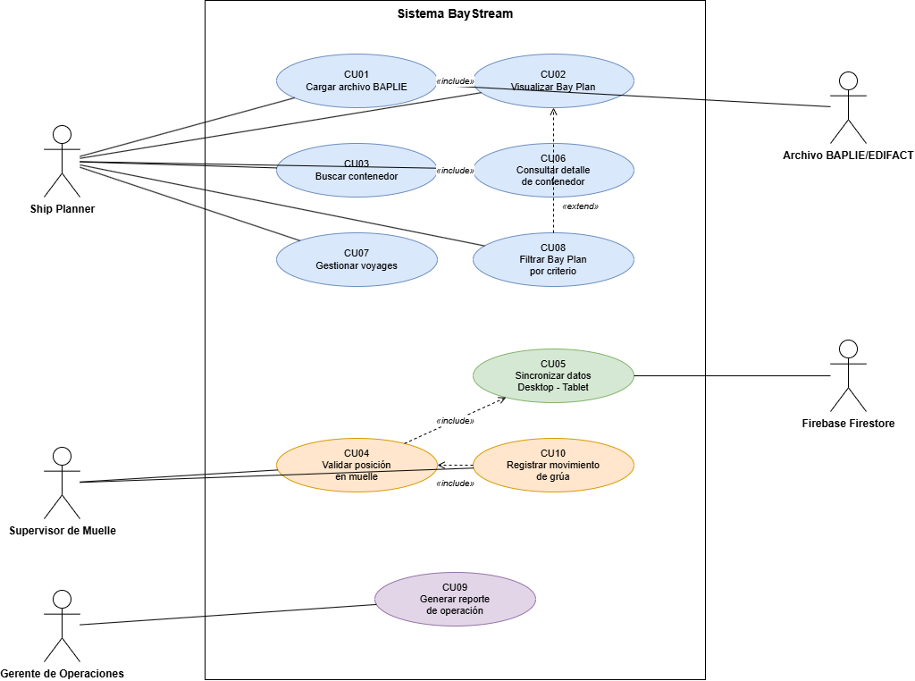
Fuente: Elaboración propia basada en la especificación UML 2.5 (Object Management Group, 2017).

Relatos de Casos de Uso
A continuación se presentan los diez relatos correspondientes a los casos de uso identificados en el diagrama general de la Figura 2. Cada relato está acompañado de su diagrama individual que representa gráficamente los actores involucrados y las relaciones de inclusión o extensión con otros casos de uso.

CU01 — Cargar Archivo BAPLIE
Figura 3
Caso de Uso CU01: Cargar Archivo BAPLIE
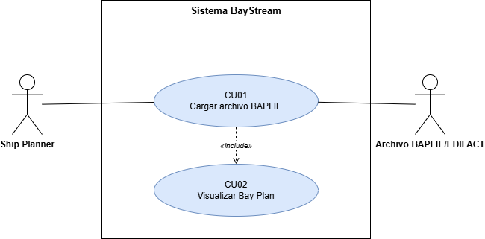
Fuente: Elaboración propia basada en la especificación UML 2.5 (Object Management Group, 2017).
Tabla 13
Relato del Caso de Uso CU01
Nombre Caso de Uso | Cargar Archivo BAPLIE
Identificador | CU01
Descripción | Permite al Ship Planner importar un archivo BAPLIE/EDIFACT al sistema para iniciar el parseo, construir el modelo de datos del viaje (VesselVoyage) y persistirlo en la base de datos local para su posterior visualización y sincronización.
Actor(es) | Ship Planner, Archivo BAPLIE/EDIFACT
Precondiciones | El Ship Planner está autenticado en el módulo Desktop. El archivo BAPLIE está disponible en el sistema de archivos local. El archivo cumple con alguna de las versiones soportadas (D.95B a D.13B).
Flujo Principal | 1. El Ship Planner selecciona la opción "Cargar BAPLIE" en el módulo Desktop. 2. El sistema despliega el explorador de archivos. 3. El Ship Planner selecciona el archivo BAPLIE/EDIFACT. 4. El sistema valida la estructura del archivo. 5. El sistema ejecuta el BaplieParserService y divide el archivo en segmentos (UNH, TDT, LOC, EQD, MEA, NAD, DGS, TMP, DIM, UNT). 6. El sistema construye el modelo VesselVoyage con la información del buque, contenedores, posiciones ISO (BBBRRTT), pesos, puertos y carga especial. 7. El sistema persiste el voyage en la base de datos local y notifica la carga exitosa. 8. El sistema habilita la visualización del Bay Plan (CU02).
Flujos Alternos | 4a. Si el archivo tiene una estructura inválida o versión no soportada, el sistema muestra un mensaje de error detallando el segmento problemático y cancela la carga. 5a. Si un segmento individual presenta errores de formato, el sistema registra la advertencia en el log y continúa con el parseo de los segmentos válidos. 7a. Si la persistencia falla, el sistema conserva el voyage en memoria y solicita al Ship Planner reintentar el guardado.
Postcondiciones | El sistema cuenta con un objeto VesselVoyage completamente parseado y persistido. Se dispara el caso de uso CU02 (Visualizar Bay Plan) de forma automática.

CU02 — Visualizar Bay Plan
Figura 4
Caso de Uso CU02: Visualizar Bay Plan
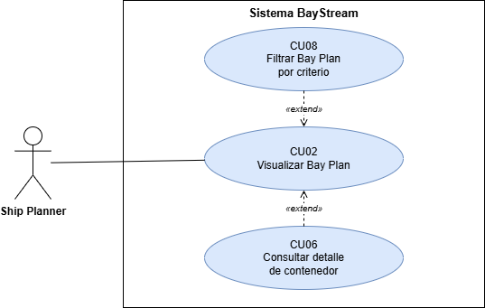
Fuente: Elaboración propia basada en la especificación UML 2.5 (Object Management Group, 2017).
Tabla 14
Relato del Caso de Uso CU02
Nombre Caso de Uso | Visualizar Bay Plan
Identificador | CU02
Descripción | Permite al Ship Planner consultar la representación gráfica interactiva del plano de estiba del buque, diferenciando cubierta (tiers ≥80) y bodega (tiers <80), con codificación por colores según tipo de carga y navegación entre bahías.
Actor(es) | Ship Planner
Precondiciones | Existe un VesselVoyage cargado en el sistema (CU01 completado previamente).
Flujo Principal | 1. El Ship Planner accede al módulo de visualización Bay Plan. 2. El sistema consulta el voyage activo en la base de datos local. 3. El sistema renderiza la grilla de la bahía inicial diferenciando cubierta y bodega. 4. El sistema aplica la codificación por colores según tipo de carga (estándar, refrigerada, peligrosa, sobredimensionada, vacía). 5. El Ship Planner navega entre bahías usando los controles de navegación. 6. El sistema actualiza la grilla según la bahía seleccionada.
Flujos Alternos | 2a. Si no existe un voyage cargado, el sistema muestra la pantalla de carga de archivo y redirige a CU01. 5a. Si el Ship Planner activa un filtro, el sistema dispara el caso de uso CU08 (Filtrar Bay Plan por criterio). 6a. Si el Ship Planner selecciona un contenedor individual, el sistema dispara el caso de uso CU06 (Consultar detalle de contenedor).
Postcondiciones | La grilla del Bay Plan se muestra actualizada según la bahía y criterios seleccionados por el Ship Planner.

CU03 — Buscar Contenedor
Figura 5
Caso de Uso CU03: Buscar Contenedor
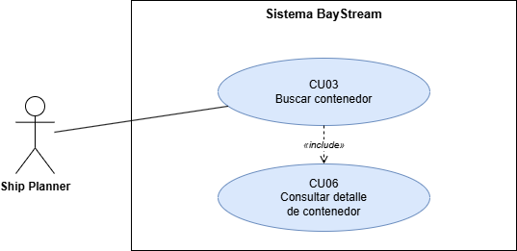
Fuente: Elaboración propia basada en la especificación UML 2.5 (Object Management Group, 2017).
Tabla 15
Relato del Caso de Uso CU03
Nombre Caso de Uso | Buscar Contenedor
Identificador | CU03
Descripción | Permite al Ship Planner localizar un contenedor específico dentro del voyage mediante identificador BIC, puerto de descarga, operador naviero o tipo de carga, con navegación automática al plano de bahía correspondiente.
Actor(es) | Ship Planner
Precondiciones | Existe un VesselVoyage cargado en el sistema. El Ship Planner se encuentra en el módulo Desktop.
Flujo Principal | 1. El Ship Planner accede a la barra de búsqueda global. 2. El Ship Planner ingresa el criterio de búsqueda (BIC, puerto, operador o tipo de carga). 3. El sistema procesa la consulta sobre el modelo VesselVoyage en memoria. 4. El sistema retorna la lista de contenedores que coinciden. 5. El Ship Planner selecciona un contenedor del resultado. 6. El sistema navega automáticamente a la bahía correspondiente y resalta visualmente el contenedor. 7. El sistema dispara el caso de uso CU06 (Consultar detalle de contenedor).
Flujos Alternos | 4a. Si la búsqueda no retorna coincidencias, el sistema muestra un mensaje informativo y permite reformular la consulta. 2a. Si el criterio ingresado es inválido (formato BIC incorrecto), el sistema muestra una advertencia en línea sin ejecutar la búsqueda.
Postcondiciones | El contenedor buscado queda resaltado visualmente en su bahía y el detalle del mismo se muestra al Ship Planner.

CU04 — Validar Posición en Muelle
Figura 6
Caso de Uso CU04: Validar Posición en Muelle
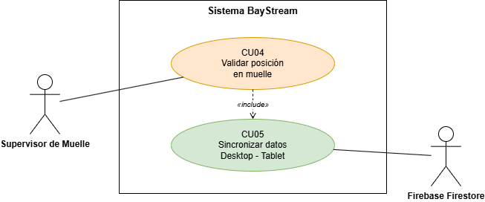
Fuente: Elaboración propia basada en la especificación UML 2.5 (Object Management Group, 2017).
Tabla 16
Relato del Caso de Uso CU04
Nombre Caso de Uso | Validar Posición en Muelle
Identificador | CU04
Descripción | Permite al Supervisor de Muelle verificar matemáticamente la posición física de un contenedor antes de autorizar el movimiento de grúa, comparando la posición reportada por el operador con la posición planificada en el BAPLIE.
Actor(es) | Supervisor de Muelle
Precondiciones | El Supervisor de Muelle está autenticado en el módulo Tablet. El voyage activo ha sido sincronizado previamente desde el módulo Desktop. La tablet cuenta con la secuencia digital cargada.
Flujo Principal | 1. El Supervisor de Muelle selecciona el siguiente contenedor en la secuencia digital. 2. El sistema muestra la posición planificada (BBBRRTT) en el BAPLIE. 3. El Supervisor ingresa la posición física reportada por el operador de grúa. 4. El sistema compara matemáticamente ambas posiciones. 5. Si las posiciones coinciden, el sistema emite una notificación visual y háptica de confirmación. 6. El sistema autoriza el movimiento y dispara el caso de uso CU10 (Registrar movimiento de grúa).
Flujos Alternos | 4a. Si las posiciones no coinciden, el sistema emite una alerta háptica de error y bloquea el movimiento. 4b. El sistema registra el intento fallido para el reporte de errores preventivos. 4c. El Supervisor corrige la posición ingresada o reporta el error a la oficina. 1a. Si no hay conectividad, el sistema trabaja con la copia local sincronizada previamente.
Postcondiciones | El movimiento queda autorizado y registrado, o bien bloqueado con su respectivo log de error preventivo. Los datos se propagan vía CU05 al módulo Desktop cuando hay conectividad.

CU05 — Sincronizar Datos Desktop ↔ Tablet
Figura 7
Caso de Uso CU05: Sincronizar Datos Desktop ↔ Tablet
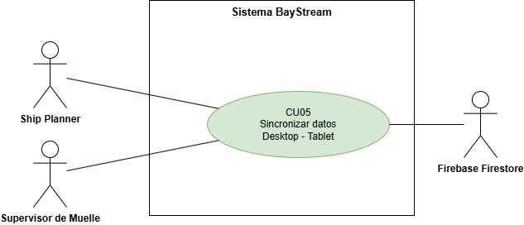
Fuente: Elaboración propia basada en la especificación UML 2.5 (Object Management Group, 2017).
Tabla 17
Relato del Caso de Uso CU05
Nombre Caso de Uso | Sincronizar Datos Desktop ↔ Tablet
Identificador | CU05
Descripción | Permite al sistema mantener consistentes los datos del voyage entre el módulo Desktop y el módulo Tablet de muelle mediante Firebase Firestore, con estrategia Offline-First que garantiza la operación continua en condiciones de conectividad intermitente.
Actor(es) | Ship Planner, Supervisor de Muelle, Firebase Firestore
Precondiciones | Ambos módulos (Desktop y Tablet) están autenticados contra Firebase. Existe un voyage activo en el sistema.
Flujo Principal | 1. El módulo origen detecta un cambio local (carga de voyage, validación, registro de movimiento). 2. El sistema escribe el cambio en la base de datos local y lo encola para sincronización. 3. El sistema verifica la conectividad con Firebase Firestore. 4. El sistema envía el cambio al servidor remoto. 5. Firebase Firestore persiste el cambio y notifica vía listeners al módulo destino. 6. El módulo destino recibe la notificación y actualiza su base de datos local. 7. El sistema mide la latencia de sincronización y la registra para el indicador H5.
Flujos Alternos | 3a. Si no hay conectividad, el sistema conserva el cambio en la cola local. 3b. El sistema reintenta la sincronización automáticamente cuando se restablece la red. 5a. Si ocurre un conflicto de versiones, el sistema aplica la estrategia "última escritura gana" basada en timestamps y registra el conflicto en el log.
Postcondiciones | Ambos módulos cuentan con la misma versión del voyage. La latencia de sincronización queda registrada para la medición del indicador de desempeño.

CU06 — Consultar Detalle de Contenedor
Figura 8
Caso de Uso CU06: Consultar Detalle de Contenedor
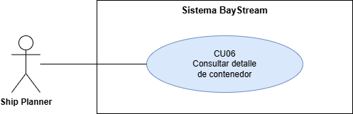
Fuente: Elaboración propia basada en la especificación UML 2.5 (Object Management Group, 2017).
Tabla 18
Relato del Caso de Uso CU06
Nombre Caso de Uso | Consultar Detalle de Contenedor
Identificador | CU06
Descripción | Permite al Ship Planner acceder a la información completa de un contenedor seleccionado, incluyendo identificador BIC, peso, puerto de descarga, operador naviero, tipo de carga especial y posición ISO planificada.
Actor(es) | Ship Planner
Precondiciones | Existe un contenedor seleccionado en el Bay Plan o proveniente del resultado de búsqueda (CU03).
Flujo Principal | 1. El Ship Planner selecciona un contenedor desde el Bay Plan o el resultado de búsqueda. 2. El sistema consulta el objeto Container asociado en el modelo VesselVoyage. 3. El sistema muestra el tooltip o panel de detalle con: identificador BIC, peso bruto (kg), puerto de descarga, operador naviero, tipo de carga (estándar, refrigerada, peligrosa IMO, sobredimensionada, vacía), posición ISO (BBBRRTT) y metadatos adicionales. 4. El Ship Planner puede copiar la información o cerrar el panel.
Flujos Alternos | 2a. Si los datos del contenedor están incompletos, el sistema muestra los campos disponibles e indica los faltantes. 3a. Si el contenedor corresponde a carga peligrosa, el sistema muestra adicionalmente el código IMDG y la ficha de segregación.
Postcondiciones | La información del contenedor queda visible para el Ship Planner sin modificar el estado del voyage.

CU07 — Gestionar Voyages
Figura 9
Caso de Uso CU07: Gestionar Voyages
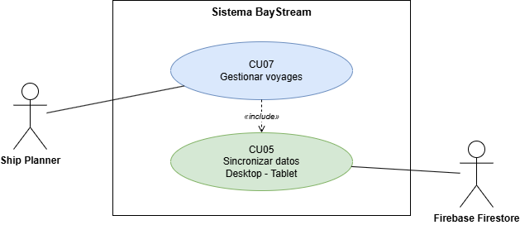
Fuente: Elaboración propia basada en la especificación UML 2.5 (Object Management Group, 2017).
Tabla 19
Relato del Caso de Uso CU07
Nombre Caso de Uso | Gestionar Voyages
Identificador | CU07
Descripción | Permite al Ship Planner administrar el ciclo de vida de los voyages del sistema: crear nuevos voyages, editar metadatos del buque, archivar voyages completados o eliminar voyages erróneos.
Actor(es) | Ship Planner
Precondiciones | El Ship Planner está autenticado en el módulo Desktop.
Flujo Principal | 1. El Ship Planner accede al módulo de gestión de voyages. 2. El sistema muestra la lista de voyages existentes con su estado (activo, archivado). 3. El Ship Planner selecciona la acción a realizar: crear, editar, archivar o eliminar. 4. El sistema muestra el formulario o confirmación correspondiente. 5. El Ship Planner ingresa los datos o confirma la acción. 6. El sistema valida la información y persiste los cambios en la base de datos local. 7. El sistema sincroniza los cambios vía CU05.
Flujos Alternos | 5a. Si los datos ingresados son inválidos, el sistema muestra las validaciones correspondientes. 3a. Si el Ship Planner elige eliminar un voyage, el sistema solicita confirmación doble para evitar borrados accidentales. 6a. Si la persistencia falla, el sistema revierte los cambios y notifica el error.
Postcondiciones | La lista de voyages queda actualizada con los cambios aplicados y sincronizados al módulo Tablet.

CU08 — Filtrar Bay Plan por Criterio
Figura 10
Caso de Uso CU08: Filtrar Bay Plan por Criterio
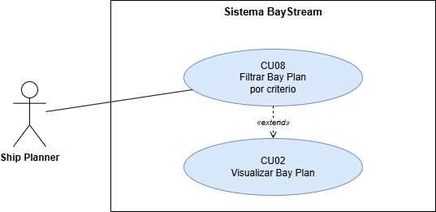
Fuente: Elaboración propia basada en la especificación UML 2.5 (Object Management Group, 2017).
Tabla 20
Relato del Caso de Uso CU08
Nombre Caso de Uso | Filtrar Bay Plan por Criterio
Identificador | CU08
Descripción | Permite al Ship Planner aplicar filtros visuales al plano de estiba por tipo de carga (estándar, refrigerada, peligrosa, sobredimensionada, vacía) o por puerto de descarga, destacando visualmente los contenedores que cumplen el criterio.
Actor(es) | Ship Planner
Precondiciones | El Bay Plan está renderizado en pantalla (CU02 activo).
Flujo Principal | 1. El Ship Planner accede al panel de filtros. 2. El sistema muestra los filtros disponibles por tipo de carga y por puerto de descarga. 3. El Ship Planner selecciona uno o varios filtros. 4. El sistema aplica los filtros sobre el modelo VesselVoyage. 5. El sistema actualiza la grilla del Bay Plan aplicando opacidad o resaltado a los contenedores según cumplan o no el criterio.
Flujos Alternos | 4a. Si ningún contenedor cumple el criterio, el sistema muestra un mensaje informativo y restaura la vista sin filtro. 3a. El Ship Planner puede limpiar los filtros en cualquier momento y el sistema restaura la vista completa.
Postcondiciones | La grilla del Bay Plan queda con los filtros aplicados hasta que el Ship Planner los limpie o cambie de bahía.

CU09 — Generar Reporte de Operación
Figura 11
Caso de Uso CU09: Generar Reporte de Operación
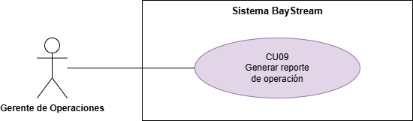
Fuente: Elaboración propia basada en la especificación UML 2.5 (Object Management Group, 2017).
Tabla 21
Relato del Caso de Uso CU09
Nombre Caso de Uso | Generar Reporte de Operación
Identificador | CU09
Descripción | Permite al Gerente de Operaciones consultar métricas consolidadas del voyage activo, incluyendo el total de contenedores, distribución por tipo de carga, pesos totales, puertos de descarga y estatus operativo de los movimientos de grúa.
Actor(es) | Gerente de Operaciones
Precondiciones | Existe un voyage activo en el sistema. El Gerente de Operaciones está autenticado con permisos de consulta.
Flujo Principal | 1. El Gerente de Operaciones accede al módulo de reportes. 2. El sistema consulta el voyage activo y sus movimientos registrados. 3. El sistema calcula las métricas consolidadas: total de contenedores, distribución por tipo, peso total bruto, distribución por puerto de descarga y porcentaje de movimientos validados. 4. El sistema renderiza el reporte con gráficos y tablas resumen. 5. El Gerente de Operaciones puede exportar el reporte a PDF o imagen.
Flujos Alternos | 2a. Si no hay voyage activo, el sistema muestra el histórico de voyages archivados para selección. 5a. Si la exportación falla, el sistema mantiene el reporte visible en pantalla y permite reintentar.
Postcondiciones | El Gerente de Operaciones dispone del reporte consolidado, con opción de exportación para su distribución.

CU10 — Registrar Movimiento de Grúa
Figura 12
Caso de Uso CU10: Registrar Movimiento de Grúa
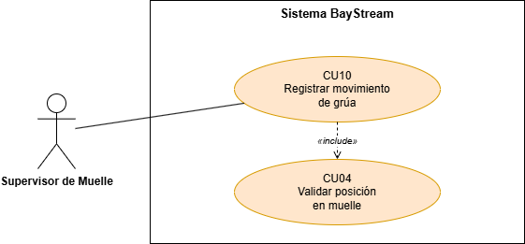
Fuente: Elaboración propia basada en la especificación UML 2.5 (Object Management Group, 2017).
Tabla 22
Relato del Caso de Uso CU10
Nombre Caso de Uso | Registrar Movimiento de Grúa
Identificador | CU10
Descripción | Permite al Supervisor de Muelle confirmar el movimiento ejecutado de un contenedor tras la validación preventiva, actualizando el estado del contenedor en el sistema y disparando la sincronización bidireccional al módulo Desktop.
Actor(es) | Supervisor de Muelle, Firebase Firestore
Precondiciones | El caso de uso CU04 (Validar posición en muelle) se completó exitosamente. El contenedor está autorizado para movimiento.
Flujo Principal | 1. El Supervisor de Muelle confirma la ejecución del movimiento de grúa. 2. El sistema actualiza el estado del contenedor a "Movido". 3. El sistema registra el timestamp del movimiento y el identificador del operador. 4. El sistema persiste el cambio en la base de datos local. 5. El sistema dispara el caso de uso CU05 (Sincronizar datos) para propagar el cambio al módulo Desktop. 6. El sistema avanza a la siguiente entrada de la secuencia digital.
Flujos Alternos | 1a. Si el Supervisor aborta la confirmación, el sistema mantiene el estado del contenedor en "Validado" sin avanzar la secuencia. 4a. Si la persistencia local falla, el sistema conserva el movimiento en una cola de reintento.
Postcondiciones | El contenedor queda registrado como "Movido" en ambos módulos tras la sincronización. La secuencia digital avanza al siguiente contenedor pendiente.

6.3 Modelos de Datos (Entidades Principales)
El modelo de datos del sistema BayStream se estructura alrededor de las siguientes entidades del dominio, diseñadas como clases inmutables con Equatable y serialización JSON (toJson/fromJson):
- VesselVoyage: Entidad raíz que encapsula toda la información de un viaje, incluyendo el buque, los contenedores, las bahías y los metadatos del mensaje BAPLIE.
- Vessel: Información del buque (nombre, número IMO, indicativo de llamada, bandera, operador).
- Bay: Representación de una bahía del buque con su mapa de ContainerSlots, métodos de ocupación y estadísticas de peso.
- ContainerSlot: Posición individual de estiba identificada por coordenada ISO (row, tier), puede contener un ContainerUnit.
- ContainerUnit: Entidad de contenedor con identificador BIC, tipo ISO, estado, pesos, puertos, naviera e indicadores de carga especial.

Figura 13
Diagrama Entidad-Relación del modelo de datos BayStream
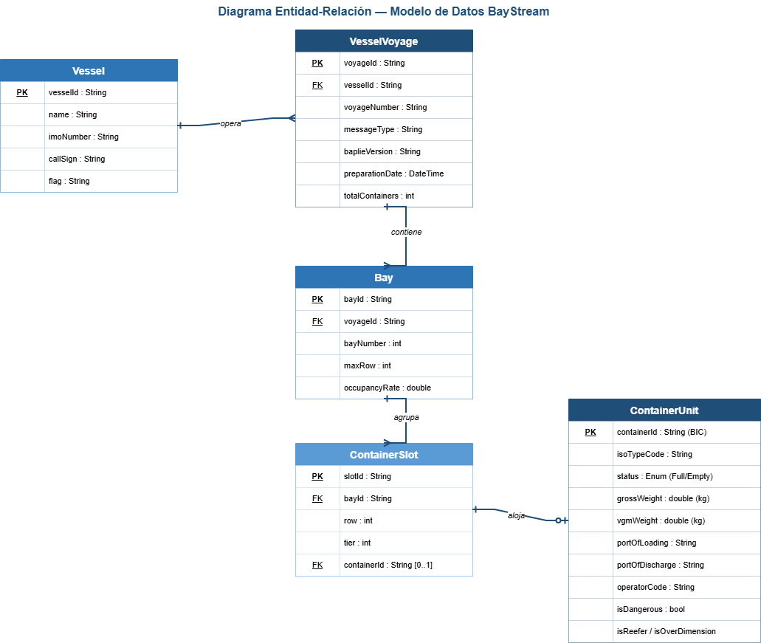

Fuente: Elaboración propia.

6.5 Lista de Verificación (Checklist ERS)
Tabla 8
Lista de verificación de la ERS
Criterio | OK | Pendiente
Todos los requerimientos tienen ID único | ☐ | ☐
Cada requerimiento es verificable/testeable | ☐ | ☐
No hay ambigüedades en la redacción | ☐ | ☐
Los actores y sus roles están definidos | ☐ | ☐
Las interfaces externas están documentadas | ☐ | ☐
Los requerimientos no funcionales tienen métricas cuantificables | ☐ | ☐
La matriz de trazabilidad está completa | ☐ | ☐
El documento fue revisado y aprobado por los stakeholders | ☐ | ☐

6.6 Aprobaciones
Tabla 9
Registro de aprobaciones
Nombre | Cargo / Rol | Fecha | Firma
Carlos Giovanni Martínez Aldana | Autor / Desarrollador | 25/04/2026
Ing. Juan Pablo Escobar | Asesor / Revisor
 | Aprobador

DOCUMENTO DE DISEÑO DE SOFTWARE (DDS)
Continuación del documento de Análisis — Basado en el estándar IEEE 830 / ISO/IEC/IEEE 29148:2018
Tabla 23
Información del proyecto
Campo | Detalle | Campo | Detalle
Proyecto | BayStream | Versión | 1.0
Documento | Diseño de la Aplicación | Fase | Diseño
Organización | UMG — Centro Universitario de Puerto Barrios | Fecha | 16/05/2026
Autor | Carlos Giovanni Martínez Aldana | Estado | Revisión
Revisado por | Ing. Juan Pablo Escobar | Aprobado por | Pendiente

Tabla 24
Historial de versiones
Versión | Fecha | Autor | Descripción del Cambio
1.0 | 16/05/2026 | Carlos Giovanni Martínez Aldana | Versión inicial del documento de diseño, continuación del Análisis v2.0

7. Diseño de la Aplicación
El presente documento constituye la continuación del documento de Análisis previamente entregado (secciones 1 a 6). Mientras que las secciones anteriores describieron los requerimientos funcionales, no funcionales y los casos de uso del sistema BayStream desde la perspectiva del usuario, las secciones subsiguientes describen cómo el sistema materializará dichos requerimientos desde la perspectiva interna del software mediante diagramas del Lenguaje Unificado de Modelado (UML) versión 2.5.

7.1 Propósito del Documento de Diseño
Este documento de diseño tiene como propósito documentar la estructura y el comportamiento del sistema BayStream mediante ocho diagramas UML 2.5 que abarcan tanto la vista estática (clases, objetos, componentes, despliegue) como la vista dinámica (actividades, estados, secuencia, comunicación) del software. Cada diagrama se acompaña de su definición conceptual, los criterios que justifican su uso, la simbología empleada y la aplicación específica al dominio marítimo-portuario. Se omite el diagrama de casos de uso por haber sido desarrollado integralmente en la sección 6.2 del documento de Análisis.

7.2 Introducción al Diseño Orientado a Objetos
El diseño orientado a objetos (DOO) constituye la fase del ciclo de vida del software en la cual los requerimientos identificados durante el análisis se transforman en una especificación de implementación detallada. A diferencia de la fase de análisis, que se concentra en el qué del sistema desde la perspectiva del usuario, el diseño se ocupa del cómo, definiendo las clases, los componentes, las interfaces y los protocolos de interacción que permitirán construir la solución (Object Management Group, 2017).
Para el ecosistema BayStream, el diseño orientado a objetos se materializa mediante la aplicación de los principios de Clean Architecture, que aíslan las reglas de negocio del dominio de los detalles de infraestructura, base de datos y presentación. El diseño aplica adicionalmente el patrón de gestión de estado reactivo Riverpod, que permite componer providers granulares para minimizar reconstrucciones de la interfaz y mantener la coherencia del estado entre los módulos Desktop y Tablet.

7.3 El Lenguaje Unificado de Modelado (UML 2.5)
UML provee un conjunto estandarizado de herramientas para documentar el análisis y diseño de un sistema de software. La documentación que se crea con UML provee un medio efectivo de comunicación entre el equipo de desarrollo y el equipo de negocios en un proyecto. UML se basa fundamentalmente en una técnica de análisis orientado a objetos conocida como modelado de casos de uso (Object Management Group, 2017). El UML consiste en cosas, relaciones y diagramas, los cuales se describen a continuación.
Las Cosas (Objetos)
Las cosas estructurales son clases, interfaces, casos de uso y otros elementos que proveen la forma de crear modelos. Las cosas estructurales permiten al usuario describir las relaciones del sistema. Las cosas de comportamiento describen la forma en que funcionan las cosas; algunos ejemplos son las interacciones y las máquinas de estado. Las cosas de grupo se utilizan para definir límites y el paquete es un ejemplo de este tipo. Finalmente, las cosas de anotaciones permiten agregar notas en los diagramas.
Las Relaciones
Las relaciones son el pegamento que mantiene las cosas unidas entre sí. Las relaciones estructurales se utilizan para unir las cosas en los diagramas estructurales e incluyen dependencias, agregaciones, asociaciones y generalizaciones. Las relaciones de comportamiento se utilizan en los diagramas de comportamiento, y los cuatro tipos básicos son: comunica, incluye, extiende y generaliza.
Tabla 25
Vista general de UML y sus componentes
Categoría de UML | Elementos de UML | Detalles específicos de UML
Cosas | Cosas estructurales | Clases, interfaces, colaboraciones, casos de uso, clases activas, componentes y nodos.
 | Cosas de comportamiento | Interacciones y máquinas de estado.
 | Cosas de agrupamiento | Paquetes.
 | Cosas de anotaciones | Notas.
Relaciones | Relaciones estructurales | Dependencias, agregaciones, asociaciones y generalizaciones.
 | Relaciones de comportamiento | Comunica, incluye, extiende y generaliza.
Diagramas | Diagramas estructurales | Diagramas de clases, de objetos, de componentes y de despliegue.
 | Diagramas de comportamiento | Diagramas de casos de uso, de actividades, de estados, de secuencia y de comunicación.
Fuente: Adaptado de Object Management Group (2017), OMG Unified Modeling Language Version 2.5.1.

7.4 Clasificación de los Diagramas UML Aplicables
Los diagramas estructurales se utilizan para describir las relaciones entre las clases y se dividen en diagramas de clases, de objetos, de componentes y de despliegue. Los diagramas de comportamiento se utilizan para describir la interacción entre las personas (actores en UML) o la forma en que los actores utilizan el sistema, y se dividen en diagramas de casos de uso, de actividades, de estados y de interacción, los cuales a su vez incluyen los diagramas de secuencia y de comunicación (Object Management Group, 2017).
Para la documentación del diseño de BayStream se han seleccionado los cuatro diagramas estructurales y cuatro diagramas de comportamiento.

8. Diagramas Estructurales

8.1 Diagrama de Clases
Aplicación al Sistema BayStream
Las entidades centrales del modelo de dominio, previamente identificadas en la sección 6.3 del documento de Análisis, son: VesselVoyage (agregado raíz), Vessel (información del buque), Bay (bahía con mapa de slots), ContainerSlot (posición de estiba) y ContainerUnit (contenedor con atributos físicos y de carga). El sistema incluye además servicios como BaplieParserService, FirebaseSyncService y los providers de Riverpod.
Figura 14
Diagrama de Clases del sistema BayStream
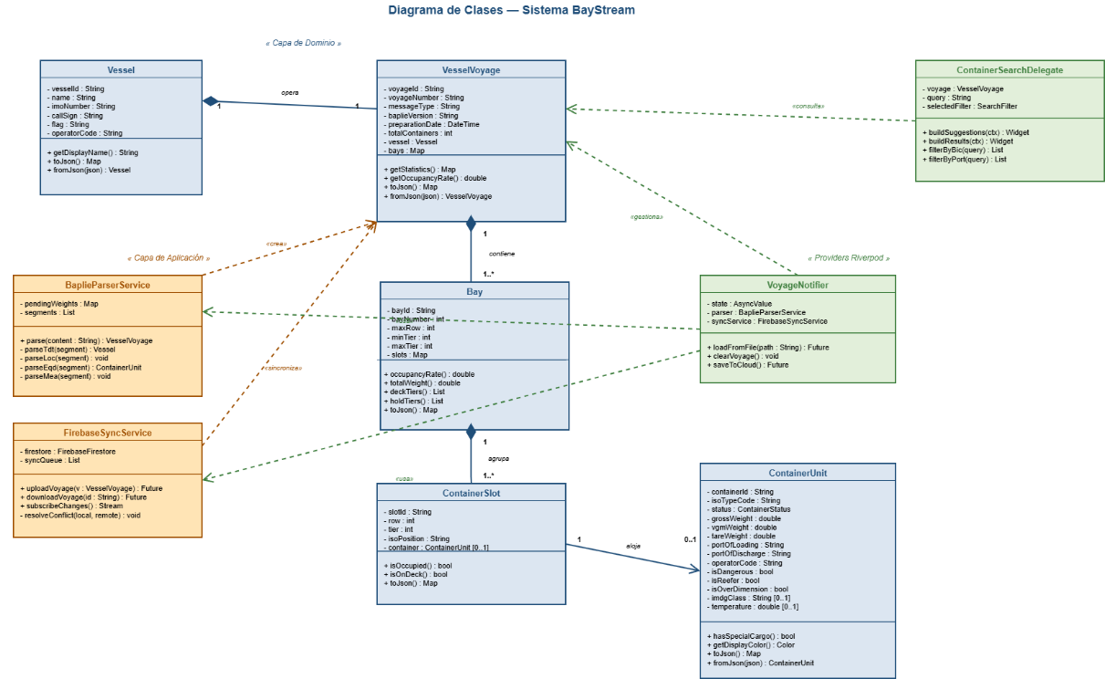
Fuente: Elaboración propia basada en la especificación UML 2.5 (Object Management Group, 2017).

La clase VesselVoyage mantiene una composición con Vessel (uno a uno) y una composición uno a muchos con Bay. Bay mantiene a su vez una composición uno a muchos con ContainerSlot, y cada ContainerSlot mantiene una asociación opcional cero a uno con ContainerUnit. Los servicios dependen del modelo de dominio mediante relaciones de dependencia, lo que respeta el principio de inversión de dependencias propio de Clean Architecture.

8.2 Diagrama de Objetos
Aplicación al Sistema BayStream
Se ha modelado un escenario representativo: la carga de un voyage perteneciente al buque MSC ANNA, número de viaje 045W, con tres bahías ocupadas y varios contenedores de distinta naturaleza, incluyendo un contenedor refrigerado y un contenedor de mercancías peligrosas clasificadas según el código IMDG.
Figura 15
Diagrama de Objetos: escenario de carga del voyage MSC ANNA 045W
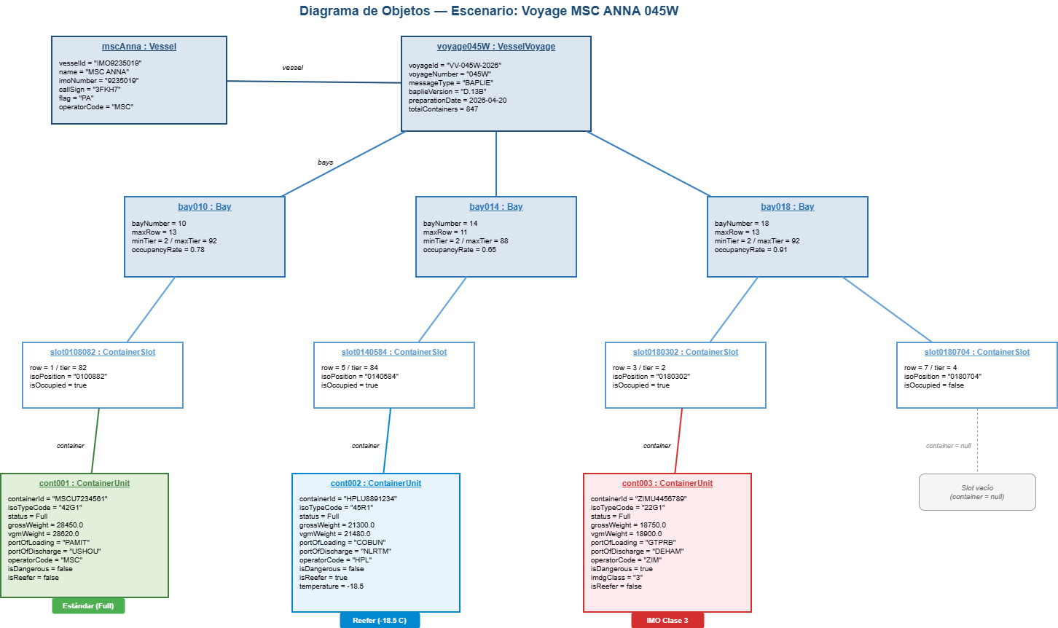
Fuente: Elaboración propia basada en la especificación UML 2.5 (Object Management Group, 2017).

El diagrama demuestra la consistencia del modelo en un caso de operación real. La presencia de un contenedor refrigerado (isReefer = true) y uno peligroso (isDangerous = true, clase IMDG 3) verifica que los indicadores booleanos de carga especial funcionan como mecanismo de clasificación múltiple sin afectar la estructura general del slot.

8.3 Diagrama de Componentes
Aplicación al Sistema BayStream
BayStream se organiza en seis componentes principales agrupados en tres capas. La capa de presentación contiene UI Desktop y UI Tablet. La capa de aplicación contiene State Management (Riverpod), BaplieParserService y FirebaseSyncService. La capa de dominio contiene el Domain Model con todas las entidades y reglas de negocio.
Figura 16
Diagrama de Componentes de la arquitectura BayStream
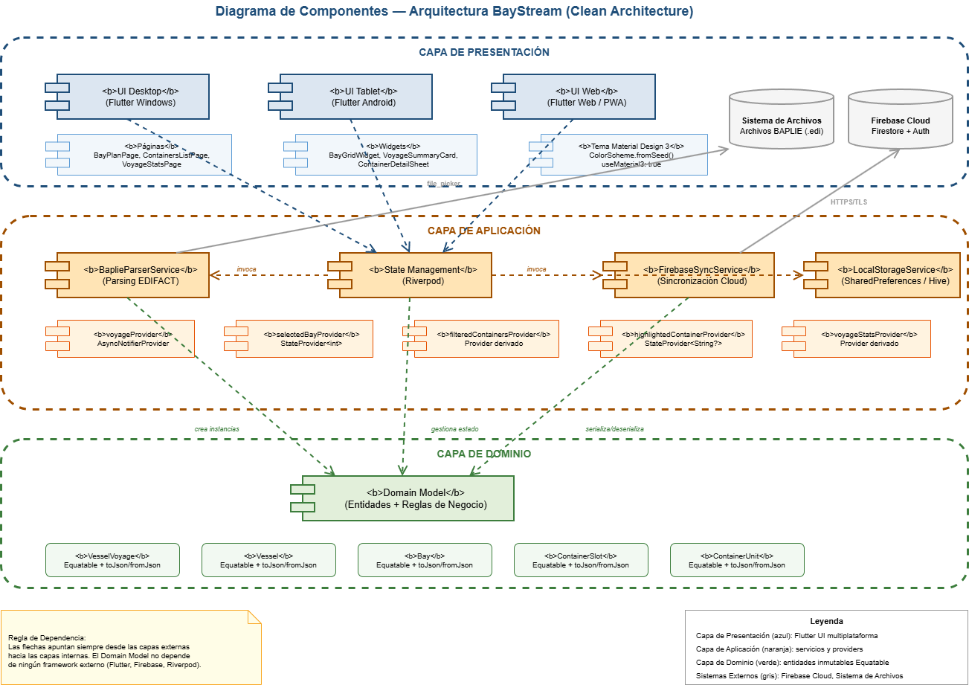
Fuente: Elaboración propia basada en la especificación UML 2.5 (Object Management Group, 2017).

La separación en componentes facilita la mantenibilidad y la escalabilidad del sistema, permitiendo agregar nuevos módulos sin alterar los componentes existentes. El componente Domain Model no contiene dependencias con Flutter ni con Firebase.

8.4 Diagrama de Despliegue
Aplicación al Sistema BayStream
El sistema se despliega sobre cuatro tipos de nodos: estación de trabajo Windows (Ship Planner, oficina), tablet Android (Supervisor de Muelle, zona portuaria), servidores Firebase Cloud (Firestore y Authentication) y navegador web (PWA opcional). La comunicación utiliza HTTPS sobre TLS 1.2 o superior. La arquitectura Offline-First garantiza la operatividad continua en zonas portuarias con conectividad limitada (UNCTAD, 2025).
Figura 17
Diagrama de Despliegue de la arquitectura BayStream
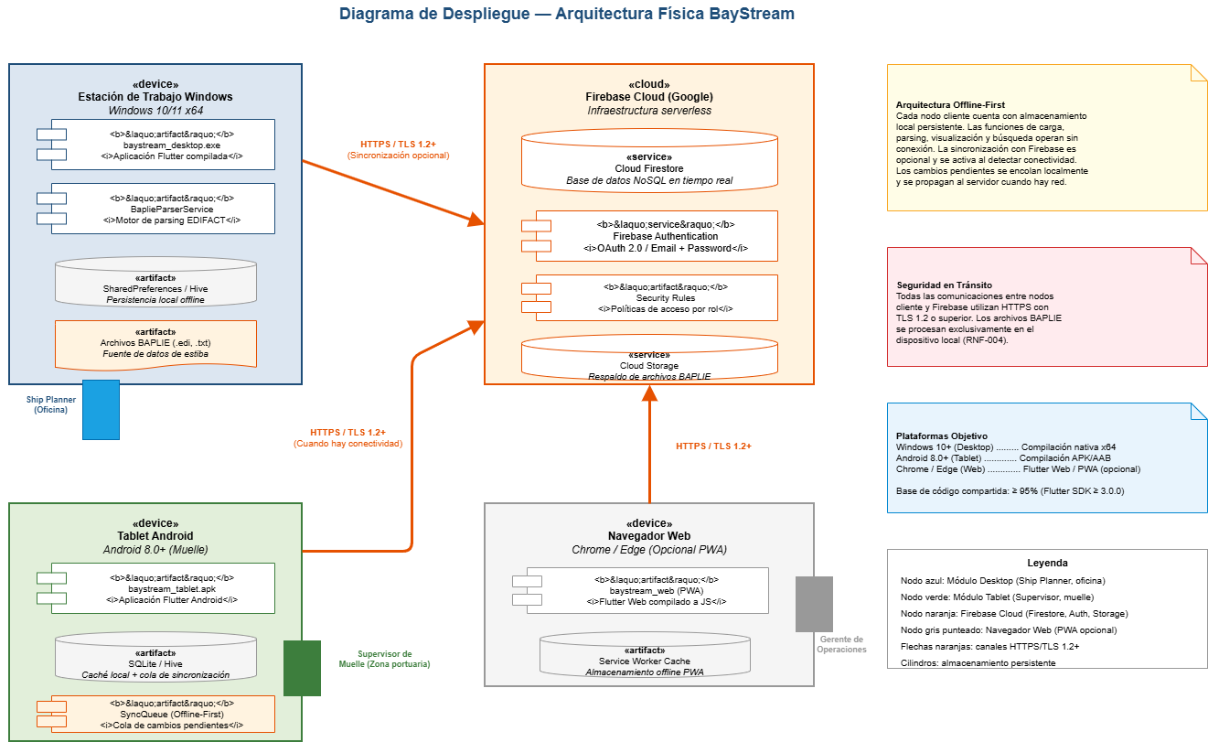
Fuente: Elaboración propia basada en la especificación UML 2.5 (Object Management Group, 2017).

9. Diagramas de Comportamiento

9.1 Diagrama de Actividades
Aplicación al Sistema BayStream
Se ha modelado el proceso de carga y procesamiento de un archivo BAPLIE (caso de uso CU01 de la sección 6.2), que constituye el flujo más crítico del sistema. El proceso inicia con la acción del Ship Planner al solicitar la carga, pasa por la validación del archivo, el parsing de segmentos EDIFACT (UNH, TDT, LOC, EQD, MEA, NAD, DGS, TMP), la construcción del modelo VesselVoyage, y finaliza con la persistencia local y la notificación al usuario.

Figura 18
Diagrama de Actividades: carga y procesamiento de un archivo BAPLIE
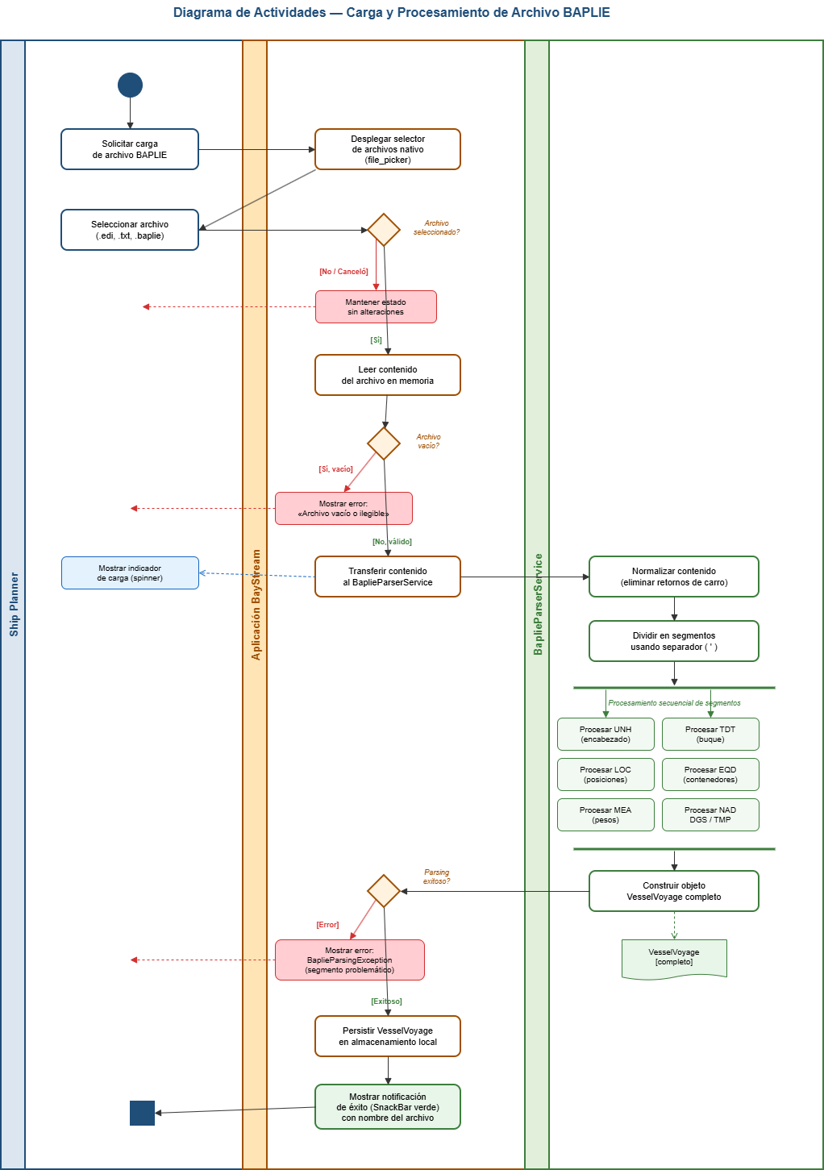
Fuente: Elaboración propia basada en la especificación UML 2.5 (Object Management Group, 2017).
El diagrama incorpora tres puntos de decisión que documentan los flujos alternos: archivo no seleccionado, archivo vacío y error de parsing (BaplieParsingException). Esta estructura implementa los criterios de tolerancia a fallos del requerimiento RNF-006.

9.2 Diagrama de Estados
Aplicación al Sistema BayStream
Se ha documentado el ciclo de vida de un ContainerUnit dentro del flujo operativo de muelle, con cuatro estados: Planificado (extraído del BAPLIE), En Validación (Supervisor compara posiciones), Validado (posiciones coinciden) y Movido (operador de grúa confirmó). Incluye transición de retorno por fallo de validación. Este diagrama soporta los casos de uso CU04 (Validar posición en muelle) y CU10 (Registrar movimiento de grúa) documentados en la sección 6.2.
Figura 19
Diagrama de Estados del ciclo de vida de un ContainerUnit
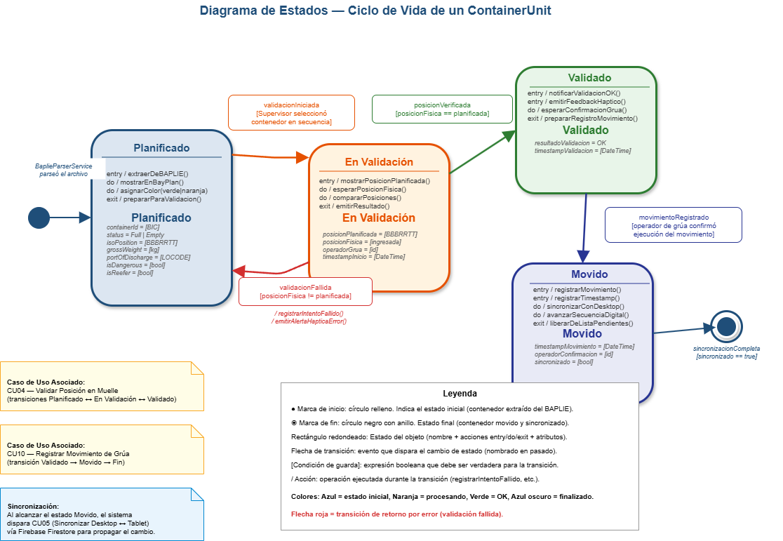
Fuente: Elaboración propia basada en la especificación UML 2.5 (Object Management Group, 2017).

9.3 Diagramas de Interacción

9.3.1 Diagrama de Secuencia
Aplicación al Sistema BayStream
En el escenario modelado, el Ship Planner ingresa un fragmento del BIC code en la barra de búsqueda. La interfaz invoca al ContainerSearchDelegate, que consulta el filteredContainersProvider de Riverpod. El provider filtra la lista de contenedores del VesselVoyage activo y retorna los resultados. Al seleccionar un resultado, la interfaz actualiza los providers selectedBayProvider y highlightedContainerProvider, lo que dispara la reconstrucción del Bay Plan con la celda del contenedor resaltada.
Figura 20
Diagrama de Secuencia: búsqueda de contenedor con navegación al Bay Plan
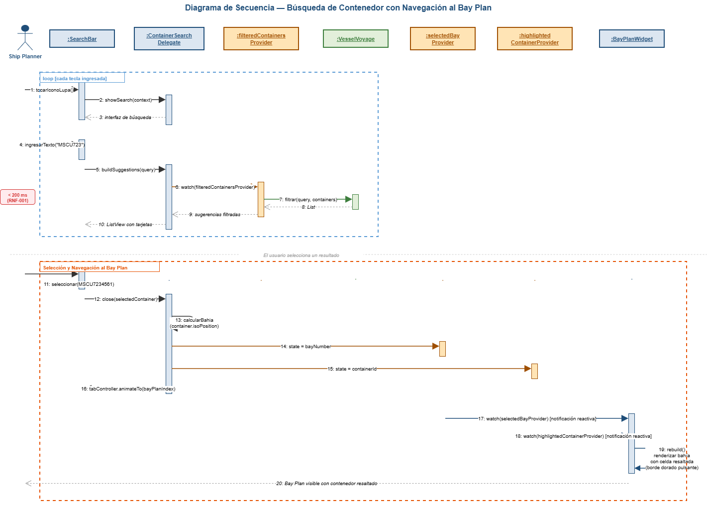
Fuente: Elaboración propia basada en la especificación UML 2.5 (Object Management Group, 2017).
El diagrama evidencia que la búsqueda no requiere acceso a la base de datos local ni a Firebase, ya que el VesselVoyage activo permanece en memoria gestionado por Riverpod. Esto justifica el cumplimiento del requerimiento de rendimiento RNF-001 (menos de 200 milisegundos por actualización de búsqueda).

9.3.2 Diagrama de Comunicación
Aplicación al Sistema BayStream
El diagrama de comunicación del mismo escenario de búsqueda permite identificar que el ContainerSearchDelegate actúa como punto central de coordinación (patrón Mediator), ya que se comunica directamente con el provider de filtrado, con el VesselVoyage en memoria y con los providers de selección.
Figura 21
Diagrama de Comunicación: búsqueda de contenedor con navegación al Bay Plan
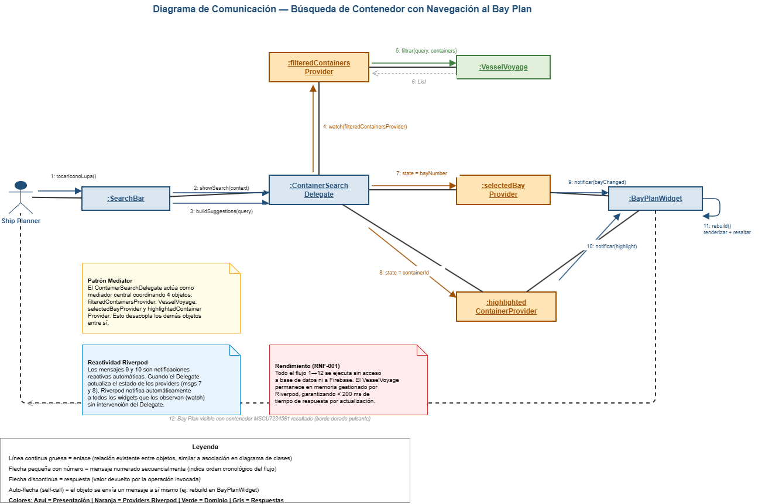
Fuente: Elaboración propia basada en la especificación UML 2.5 (Object Management Group, 2017).
La comparación entre ambos diagramas de interacción revela información complementaria. Mientras el diagrama de secuencia es más útil para validar la temporalidad y la sincronización de las llamadas, el diagrama de comunicación es más útil para identificar oportunidades de refactorización arquitectónica. Ambos son recomendados como herramientas de validación cruzada (Object Management Group, 2017).

10. Restricciones de Diseño y Patrones Aplicados

10.1 Estándares Aplicables
- UML 2.5.1 — OMG Unified Modeling Language: notación gráfica de los diagramas presentados (Object Management Group, 2017).
- IEEE 830-1998 e ISO/IEC/IEEE 29148:2018: plantilla base del presente documento (secciones 1-6 de Análisis, secciones 7-12 de Diseño).
- ISO/IEC 25010:2011: modelo de calidad utilizado en la sección 11 para evaluar el aporte del diseño.
- ISO 6346, SMDG BAPLIE 2.2.1, Código IMDG y Convenio SOLAS: estándares del dominio marítimo referenciados en la sección 4 del documento de Análisis.

10.2 Restricciones Tecnológicas
- Lenguaje: Dart (última versión estable compatible con Flutter SDK ≥ 3.0.0).
- Framework: Flutter para compilación nativa multiplataforma.
- Arquitectura: Clean Architecture con separación estricta en capas de dominio, datos y presentación.
- Estado: Riverpod con providers granulares y reactivos.
- Plataformas: Windows 10+ (Desktop), Android 8.0+ (Tablet), Web (Chrome/Edge, opcional).

10.3 Patrones de Diseño Aplicados
- Clean Architecture: separación en capas concéntricas con regla de dependencia hacia el centro (sección 8.3).
- Repository Pattern: abstracción del acceso a datos mediante interfaces de repositorio.
- Mediator: el ContainerSearchDelegate centraliza la coordinación entre providers e interfaz (sección 9.3).
- Observer: implementado por Riverpod mediante providers reactivos que notifican a los consumidores.
- Singleton: aplicado a servicios sin estado como BaplieParserService.
- Value Object: entidades inmutables con Equatable para comparación por valor.

11. Atributos de Calidad del Diseño
Esta sección documenta cómo el diseño presentado en las secciones 8 y 9 contribuye al cumplimiento de los atributos de calidad definidos en la sección 5 del documento de Análisis, según el modelo ISO/IEC 25010:2011.
Tabla 26
Aporte del diseño a los atributos de calidad ISO/IEC 25010
Atributo | Aporte del Diseño | Criterio de Medición
Funcionalidad | El diseño cubre los 35 RF (sección 3.2) mediante diagramas de clases y comportamiento. Cada caso de uso de la sección 6.2 está soportado por al menos un diagrama. | Trazabilidad RF-Diagrama en sección 12.1.
Eficiencia | El diagrama de secuencia evidencia la ausencia de accesos innecesarios a base de datos durante la búsqueda. Riverpod minimiza reconstrucciones de la interfaz. | Cumplimiento de RNF-001 (parsing < 5 s, búsqueda < 200 ms).
Compatibilidad | El diagrama de despliegue documenta la operación nativa multiplataforma sobre Windows, Android y navegador web. | RNF-003: compilación verificada en cada plataforma.
Usabilidad | El diagrama de actividades documenta un flujo de carga de máximo cuatro pasos visibles para el usuario. | RNF-002: puntaje SUS objetivo ≥ 75.
Fiabilidad | El diagrama de actividades incorpora tres puntos de decisión para flujos alternos. El diagrama de estados documenta transiciones de retorno en caso de fallo. | RNF-006: pruebas con archivos corruptos.
Seguridad | El diagrama de despliegue documenta el cifrado HTTPS/TLS 1.2 y la naturaleza local del procesamiento BAPLIE. | RNF-004: auditoría de Firebase Security Rules.
Mantenibilidad | El diagrama de componentes documenta la separación en capas de Clean Architecture. | RNF-005: 0 errores en flutter analyze.
Portabilidad | El diagrama de despliegue muestra que la base de código compartida se compila nativamente sin reescritura. | RNF-003: más del 95% de código compartido.

12. Apéndices del Diseño

12.1 Matriz de Trazabilidad Diseño-Requerimientos
La siguiente matriz relaciona cada diagrama del diseño con los elementos del Análisis (RF, RNF y CU) que cubre, garantizando la cobertura completa de los requerimientos.
Tabla 27
Matriz de trazabilidad diseño-requerimientos
Diagrama | RF / RNF Cubiertos | Casos de Uso Soportados
Figura 14 — Clases | RF-001 a RF-035 (modelo de dominio) | CU01 a CU10 (todas las entidades involucradas)
Figura 15 — Objetos | RF-001 a RF-005 (carga y procesamiento) | CU01 (Cargar Archivo BAPLIE)
Figura 16 — Componentes | RNF-003, RNF-005, RNF-007 (portabilidad, mantenibilidad, escalabilidad) | Estructura general CU01-CU10
Figura 17 — Despliegue | RNF-003, RNF-004, RNF-006 (multiplataforma, seguridad, disponibilidad) | CU05 (Sincronizar Desktop - Tablet)
Figura 18 — Actividades | RF-001 a RF-005, RNF-006 (parsing y tolerancia a fallos) | CU01 (Cargar Archivo BAPLIE)
Figura 19 — Estados | RF-004, RNF-008 (gestión de estado de contenedores) | CU04, CU10 (Validar y Registrar movimiento)
Figura 20 — Secuencia | RF-015, RF-019, RNF-001 (búsqueda y rendimiento) | CU03 (Buscar Contenedor)
Figura 21 — Comunicación | RF-015, RF-019 (mismos, vista alternativa) | CU03 (Buscar Contenedor)

12.2 Lista de Verificación del Diseño
Tabla 33
Lista de verificación del documento de diseño
Criterio | OK | Pendiente
Todos los diagramas siguen la notación UML 2.5 | ☐ | ☐
Cada diagrama tiene definición, criterios de uso y simbología | ☐ | ☐
Cada diagrama tiene aplicación específica al dominio de BayStream | ☐ | ☐
La matriz de trazabilidad cubre la totalidad de los diagramas | ☐ | ☐
Las referencias bibliográficas son del año 2018 o posterior | ☐ | ☐
El documento sigue la estructura IEEE 830 / ISO/IEC/IEEE 29148 | ☐ | ☐
Las normas APA séptima edición se aplican correctamente | ☐ | ☐
El documento fue revisado y aprobado por los stakeholders | ☐ | ☐

12.3 Aprobaciones
Tabla 34
Registro de aprobaciones del documento de diseño
Nombre | Cargo / Rol | Fecha | Firma
Carlos Giovanni Martínez Aldana | Autor / Diseñador | 16/05/2026
Ing. Juan Pablo Escobar | Asesor / Revisor
 | Aprobador

Bibliografía

Bilican, M. S., Evren, R., y Karatas, M. (2024). A survey of shipping line container stowage planning problems. Expert Systems with Applications, 255, 124408.
Drewry Maritime Research. (2022). Container Terminal Technology Report. Drewry Shipping Consultants Ltd.
Google LLC. (2026). Firebase documentation. https://firebase.google.com/docs
Google LLC. (2026). Flutter documentation. https://flutter.dev/docs
Hernández Sampieri, R., y Mendoza Torres, C. P. (2023). Metodología de la investigación: Las rutas cuantitativa, cualitativa y mixta (2.ª ed.). McGraw-Hill / Interamericana Editores.
IEEE. (1998). IEEE Std 830-1998 — IEEE Recommended Practice for Software Requirements Specifications. IEEE Computer Society.
Interaction Design Foundation. (2023). Heuristic evaluation: How to conduct a heuristic evaluation. https://www.interaction-design.org/literature/topics/heuristic-evaluation
International Organization for Standardization. (2011). ISO/IEC 25010:2011 — Systems and software engineering — Systems and software Quality Requirements and Evaluation (SQuaRE). ISO.
International Organization for Standardization. (2018). ISO/IEC/IEEE 29148:2018 — Systems and software engineering — Life cycle processes — Requirements engineering. ISO.
International Organization for Standardization. (2022). ISO 6346:2022 — Freight containers — Coding, identification and marking. ISO.
Iris, Ç., y Lam, J. S. L. (2019). A review of energy efficiency in ports: Operational strategies, technologies and energy management systems. Renewable and Sustainable Energy Reviews, 112, 170–182.
Levinson, M. (2016). The box: How the shipping container made the world smaller and the world economy bigger (2nd ed.). Princeton University Press.
Lewis, J. R. (2018). The System Usability Scale: Past, present, and future. International Journal of Human–Computer Interaction, 34(7), 577–590.
Nielsen, J. (2024). How many test users in a usability study? Nielsen Norman Group. https://www.nngroup.com/articles/how-many-test-users/
Object Management Group. (2017). OMG Unified Modeling Language (OMG UML), Version 2.5.1. https://www.omg.org/spec/UML/2.5.1/
Riverpod. (2024). Riverpod documentation: Reactive caching and data-binding framework. https://riverpod.dev/
Rodrigue, J. P. (2024). The Geography of Transport Systems (6.ª ed.). Routledge.
SMDG — Shipping Message Design Group. (2024). BAPLIE Message Implementation Guide (versión 3.x, actualizada marzo 2024). https://smdg.org/
UNCTAD — United Nations Conference on Trade and Development. (2025). Review of Maritime Transport 2025: Staying the Course in Turbulent Waters. United Nations Publications.
Van Twiller, J., Grbic, D., y Jensen, R. M. (2024). Literature survey on the container stowage planning problem. European Journal of Operational Research, 317(3), 841–857.
Vlachogianni, P., y Tselios, N. (2022). Perceived usability evaluation of educational technology using the System Usability Scale (SUS): A systematic review. Journal of Research on Technology in Education, 54(3), 392–409.
Zhu, H., Ji, M., y Guo, W. (2020). Integer linear programming models for the containership stowage problem. Mathematical Problems in Engineering, 2020, 4382745.

